时遁市安宁阳光实验学校厦门一中高二（下）期中
化学试卷
b．二 c．溴
氧化 化钠
a．稀
盐酸
氧化性：MnO ＞Cl
2
2
B
C
＞Br
2
锰
溶液
d．小 e．苏 f．石 热稳定性：苏打＞小
苏打
打
灰水 苏打
f．硝
1．中国丝绸有五千年的历史和文化．古代染坊常用某种“碱剂”来精炼丝绸，
该“碱剂”的主要成分是一种盐，能促进蚕丝表层的丝胶蛋白杂质水解而除去，
d．氯 e．氯
化钠 化铵
沸点：氯化钠＞氯化
D
酸银
溶液
铵
）
A．AB．BC．CD．D
4．实验室有下列试剂，其中必须用带橡胶塞的试剂瓶保存的是（
）
2．关于下列图示的说法中，正确的是（
）
①NaOH 溶液 ②水玻璃 ③Na S 溶液 ④Na CO 溶液 ⑤NH Cl 溶液 ⑥澄清
3
A．图 1 制备并收集少量 NO 气体
2
2
2
4
石灰水 ⑦浓 HNO ⑧浓 H SO ．
4
B．图 2 是原电池装置，Fe 电极为负极
C．图 3 常用于分离互不相溶的液体
3
2
A．①⑥B．①②③④⑥C．①②③⑥⑦⑧D．⑤⑦⑧
5．将纯锌片和纯铜片按图示方式插入同浓度的稀硫酸中一段时间，下列叙述正
D．图 4 可用于实验室制取和收集乙酸乙酯
3．利用如图所示装置进行下列实验，能得出相应实验结论的
确的是（
）
是（
）
A．装置甲中铜片表面产生气泡
实验试剂
实验结论
B．装置甲溶液中 SO ˉ向铜片做定向移动
2
4
C．装置乙中电子从铜片经导线流向锌片
D．装置乙中正极的电极反应式：2H +2eˉ═H ↑
+
2
选项
A
6．LED 产品的使用为城市增添色彩．图是氢氧燃料电池驱动 LED 发光的一种装
b．碳 c．硅
a．稀
硫酸
酸性：硫酸＞碳酸＞
硅酸
置示意图．下列有关叙述正确的是（
A．P﹣型半导体连接的是电池负极
）
酸氢 酸钠
钠 溶液
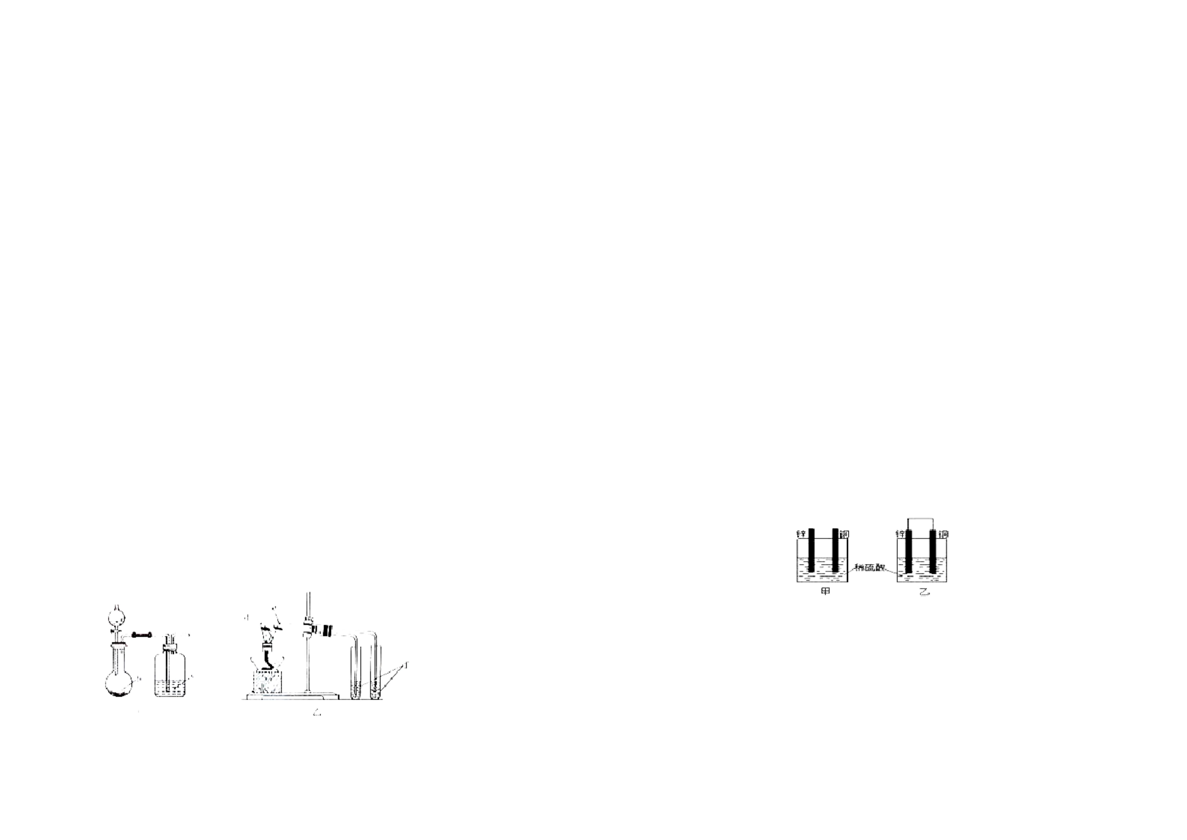

B．b 处为电池正极，发生了还原反应
C．a 处通入氢气，发生还原反应
C．丙表示 A、B 两物质的溶解度随温度变化情况，将 t ℃时 A、B 的饱和溶液分
l
别升温至 t ℃时，溶质的质量分数 B＞A
2
7．一定条件下，实验室利用如图所示装置，通过测电压求算 K （AgCl）．工作 则 NaA 溶液的 pH 大于等物质的量浓度的 NaB 溶液的 pH
sp
一段时间后，两电极质量均增大．下列说法错误的是（ ）
A．该装置工作时化学能转化为电能
10．一定量的 CO 与足量的碳在体积可变的恒压密闭容器中反应：C（s）+CO
2
2
（g）⇌ 2CO（g），平衡时，体系中气体体积分数与温度的关系如图所示：已知
B．左池中的银电极作正极
气体分压（P ）=气体总压（P ）×体积分数，下列说法正确的是（ ）
分 总
C．总反应为 Ag （aq）+Cl （aq）⇌ AgCl（s）
﹣
A．550℃时，若充入惰性气体，v ，v 均减小，平衡不移动
正 退
+
D．盐桥中的 K 向右池方向移动
+
B．650℃时，反应达平衡后 CO 的转化率为 25.0%
2
C．T℃时，若充入等体积的 CO 和 CO，平衡向逆反应方向移动
2
D．925℃时，用平衡分压代替平衡浓度表示的化学平衡常数 K =24.0P
p
总
11．利用 CO 和 H 在催化剂的作用下合成甲醇，发生的反应如下：CO（g）+2H
2
2
（g）═CH OH（g）．在体积一定的密闭容器中按物质的量之比 1：2 充入 CO 和
3
3+
2+
2+
2+
D．由此可判断 Cr、Ni、Sn 三种金属的还原性强弱顺序为：Cr＞Ni＞Sn
9．关于下列各图的叙述正确的是（ ）
H ，测得平衡混合物中 CH OH 的体积分数在不同压强下随温度的变化如图所
3
2
示．下列说法正确的是（ ）
A．该反应的△H＜0，且 p ＜p
1
2
B．反应速率：ν （状态 A）＞ν （状态 B）
逆 逆
C．在 C 点时，CO 转化率为 75%
A．甲中△H =﹣（△H +△H ）
3
D．在恒温恒压条件下向密闭容器中充入不同量的 CH OH，达平衡时 CH OH 的体
3
1
2
3
B．乙表示恒温恒容条件下发生的可逆反应 2NO （g）═N O （g）中，各物质的 积分数也不同
2 4
2
浓度与其消耗速率之间的关系，其中交点 A 对应的状态为化学平衡状态
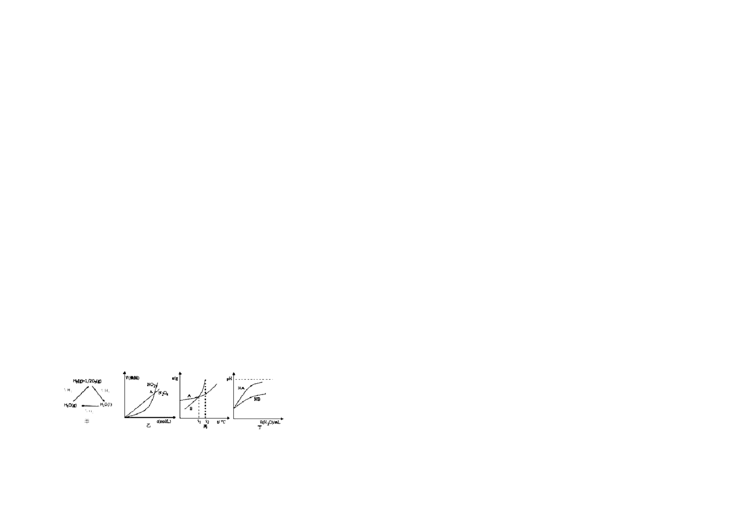

12．硫化氢分解制取氢气和硫磺的原理为：2H S（s）═S（g）+2H（g），在 2.0L 15．在一定温度下，当 Mg（OH） 固体在水溶液中达到下列平衡时：Mg（OH）
2
2
2
2
2
2+
﹣
2
2
2
变，可采取的措施是（ ）
A．图中 P 点：v ＜v
（正）
A．加 MgCl B．加 H OC．加 NaOHD．加 HCl
2
（逆）
2
B．正反应为放热反应
16．W 是由短周期元素 X、Y、Z 组成的盐．X、Y、Z 原子的最外层电子数依次增
大，Z 原子最外层电子数是内层电子数的 3 倍；X、Y 原子最外层电子数之和等
于 Z 原子的最外层电子数；Y、Z 同周期且相邻，但与 X 不同周期．下列说法一
﹣1
2
D．950℃时，该反应的平衡常数的值小于 3.125×10_{﹣4}
13．HCOONa 加热分解时，固体失重率与温度的关系如图所示，发生的反应有： 定正确的是（ ）
2HCOONa NaCO+H↑ ① A．三种元素的最高正化合价中，Z 的最大
2 2 4
2
2HCOONa Na CO +H ↑+CO↑②
2
B．W 溶液显碱性或中性
2
3
NaCO Na CO +CO↑ ③
3
C．原子半径：X＞Y＞Z
2 2 4
2
下列说法正确的是（ ）
A．T＜415℃，只有反应①发生
B．反应①、②不可能同时发生
D．Y 的最高价氧化物对应的水化物是强酸．
17．若用 AG 表示溶液的酸度（acidity grade），AG 的定义为 AG=lg[ ]．室
温下实验室中用 0.01mol•L 的氢氧化钠溶液滴定 20.00mL0.01mol•L 的醋酸，
﹣1
﹣1
C．570℃＜T＜600℃时，残留固体的主要成分是 Na CO
2
3
滴定过程如图所示，下列叙述正确的是（ ）
A．室温下，醋酸的电离常数约为 10_{﹣5}
B．A 点时加入氢氧化钠溶液的体积为 20.00mL
D．残留固体中的 m（Na C O ）=m（Na CO ）时，反应①、②的反应速率相等
3
2 2 4
2
14．室温下，0.1mol•L NaHCO 溶液的 pH=8.31，有关该溶液的判断正确的是
﹣1
3
（ ）
C．若 B 点为 40mL，所得溶液中：c（H ）=c（CH COO ）+c（CH COOH）
﹣
+
3
3
A．c（Na ）＞c（OH ）＞c（HCO ）＞c（CO ）＞c（H ）
2﹣
+
﹣
﹣
+
3
3
D．反应过程中一定存在：0.01mol•L +c（OH ）=c（Na ）+c（CH COOH）
+
﹣1
﹣
3
B．K （H CO ）•K （H CO ）＜K
2
a1
2
3
a2
3
W
18．亚氯酸钠（NaClO ）是一种高效氧化剂、漂白剂，主要用于棉纺、纸浆等
2
C．c（H ）+c（Na ）=c（OH ）+c（HCO ）+c（CO ）
﹣
+
+
﹣
2﹣
3
3
漂白．NaClO 溶液中可生成 ClO 、HClO 、ClO 、C l 等四种含氧微粒，经测定，
﹣
﹣
2
2
2
2
D．加入适量 NaOH 溶液后：c（Na ）=c（H CO ）+c（HCO ）+c（CO ）
2﹣
+
﹣
2
3
3
3

25℃时各组分含量随 pH 变化情况如图所示（Cl 没有画出）．则下列分析不正确 21．实验室一瓶固体 M 的标签右半部分已被腐蚀，剩余部分只看到“Na S”字
﹣
2
的是（ ）
样（如图所示）．已知，固体 M 只可能是 Na SO 、Na SiO 、Na SO 中的一种．若
3
2 3
2
2 4
A．向亚氯酸钠溶液加水稀释，溶液中 n（ClO ）增大
2
B．HClO 的电离平衡常数 K =1.0×10
a
﹣6
2
C．NaClO 溶液中：c（Na ）+c（H ）＞c（ClO ）+c（Cl ）
﹣
B．往溶液中通入二氧化碳，若有白色沉淀，则固体 M 为 Na SiO
2
+
+
﹣
2
2
3
﹣
2
2
2
2 4
＞c（ClO ）
2
D．用 pH 试纸检验，若 pH=7，则固体 M 一定是 Na SO
2 4
19．常温下，用一定浓度的氨水滴定一定体积未知浓度的土壤浸出溶液，溶液 二、解答题（共 7 小题，满分 58 分）
的 pH 变化与滴入氨水体积的关系如图所示，下列有关说法不正确的是（ ） 22．现有 NH Cl 和氨水组成的混合溶液．请回答下列问题（填“＞”、“＜”
4
A．该土壤是酸性土壤
或“=”）：
B．当溶液中 c（H ）=c（OH ）时，消耗氨水的体积为 9mL
+ ﹣
（1）若溶液的 pH=7，则该溶液中 c（NH ）
+
c（Cl ）．
﹣
4
C．M、N 点由水电离出的氢离子浓度一定相等
（2）若溶液中 pH＞7，则该溶液中 c（NH ）
+
c（Cl ）．
﹣
4
D．将 20mL 此氨水与 10mL 同浓度的盐酸混合，充分反应后存在：C（NH ）＞c 23．常温下有浓度均为 0.1mol•L 的三种溶液：①Na CO 、②NaHCO 、③HCl
﹣1
+
4
2 3
3
（Cl ）＞c（NH •H O）＞c（OH ）＞c（H ）
+
（1）溶液②中按物质的量浓度由大到小顺序排列该溶液中各离子浓
；
﹣
﹣
3 2
20．常温下，向 1L0.1mol•L NH Cl 溶液中，不断加入固体 NaOH 后，NH 与NH•HO 度
+
﹣1
4
4
3 2
的变化趋势如图所示（不考虑体积变化和氨的挥发），下列说法正确的是（ ） （2）溶液②中，c（CO ）+c（HCO ）+c（H CO ）=
﹣
mol•L ；
﹣1
2﹣
3
3
2 3
A．M 点溶液中水的电离程度比原溶液大
（3）将 10mL 溶液③加水稀释至 100mL，则此时溶液中由水电离出的 c（ H）=
+
B．在 M 点时，n（OH ）﹣n（H ）=（a﹣0.05）mol
﹣ +
mol•L ．
﹣1
24．按要求完成下列填空：
C．随着 NaOH 的加入， 不断增大
（1）AlCl 溶液蒸干并灼烧得到的物质是
3
（填化学式）．
；
D．当 n（NaOH）=0.05mol 时溶液中有：c（Cl ）＞c（Na ）＞c（NH ）＞c（OH
+
﹣
+
4
（2）泡沫灭火器灭火时发生反应的离子方程是
）＞c（H ）
+
﹣

（3）已知 25℃时，Ksp[Cu（OH）]=2×10 ，某 CuSO 溶液里 c（Cu ）=0.02mol•L 26．直接排放含 SO 的烟气会形成酸雨，危害环境．利用钠碱循环法可脱除烟
2+
﹣20
2
4
2
，如要生成 Cu（OH） 沉淀，应调整溶液的 pH，使之大于
2
．
气中的 SO ．
2
﹣1
25．高铁酸钾（K FeO ）具有极强的氧化性，可作为水处理剂和高容量电池材料． （1）用化学方程式表示 SO 形成硫酸型酸雨的反应：
2
；
2
4
（1）FeO 与水反应的方程式为 4FeO +10H O 4Fe（OH） +8OH +3O ↑，K FeO （2）在钠碱循环法中，Na SO 溶液作为吸收液，可由 NaOH 溶液吸收 SO 制得，
﹣
2﹣
4
2﹣
4
2
3
2
2
4
2
3
2
在处理水的过程中所起的作用有
；
该反应的离子方程式是
；
（2）与 MnO ﹣Zn 电池类似，K FeO ﹣Zn 也可以组成碱性电池，K FeO 在电池中 （3）吸收液吸收 SO 的过程中，pH 随 n（SO ）：n（HSO ）变化关系如表：
﹣
2﹣
2
2
4
2
4
2
3
3
作为正极材料，其电极反应式为
；
n（SO ）：n（HSO ）
﹣
91：9
8.2
1：1
7.2
9：91
6.2
2﹣
3
3
pH
（3）将适量 K FeO 配制成 c（FeO ）=1.0×10 mol•L （1.0mmol•L ）的试
﹣1
2﹣
4
﹣3
﹣1
2
4
①上表判断 NaHSO 溶液显
性，用化学平衡原理解释
②当吸收液呈中性时，溶液中离子浓度关系正确的是（选填字
母）：
a．c（Na ）=2c（SO ）+c（HSO ）
；
样，FeO 在水溶液中的存在形态如图所示．下列说法正确的是
2﹣
（填
3
4
字母）
；
A．不论溶液酸碱性如何变化，铁元素都有 4 种存在形态
+
2﹣
﹣
B．改变溶液的 pH，当溶液由 pH=10 降至 pH=4 的过程中，HFeO 的分布分数先
﹣
3
3
4
b．c（Na ）＞c（HSO ）＞c（SO ）＞c（H ）=c（OH ）
+
+
﹣
2﹣
3
﹣
增大后减小
3
c．c（Na ）+c（H ）=c（SO ）+c（HSO ）+c（OH ）
﹣
+
+
2﹣
3
﹣
C．向 pH=8 的这种溶液中加 KOH 溶液，发生反应的离子方程式为：H FeO +OH
4
3
﹣
2
（4）当吸收液的 pH 降至约为 6 时，需送至电解槽再生．再生示意图如下：
=HFeO +HO
﹣
4
2
①HSO 在阳极放电的电极反应式是
﹣
；
D．pH 约为 2.5 时，溶液中 H FeO 和 HFeO 比例相当
﹣
3
+
4
3
4
②当阴极室中溶液 PH 升至 8 以上时，吸收液再生并循环利用．简述再生原
（4）HFeO ═H +FeO 的电离平衡常数表达式为 K，其数值接近
2﹣
﹣
+
4
4
理
．
（填字母）．
A．10_{﹣2.5}
27．汽车尾气排放的一氧化碳、氮氧化物等气体已成为大气污染的主要来源．德
国大众汽车尾气检测造假事件引起全世界震惊．根据下列示意图回答有关问题：
B．10_{﹣6}
C．10_{﹣7}
D．10_{﹣10}
（5）25℃时，CaFeO 的K =4.536×10 ，若要使 100mL，1.0×10 mol•L 的
﹣1
﹣9
﹣3
4
sp
（1）汽车发动机工作时会引发 N （g）+O （g）=2NO（g）△H=+180kJ•mol ，
﹣1
K FeO 溶液中的 c（FeO ）完全沉淀（一般认为离子浓度小于 1×10 mol•L
﹣5
2
2
2﹣
4
﹣1
2
4
其能量变化示意图如下：
时上为完全沉淀），则理论需控制溶液中 Ca 浓度至少为
2+
．

则 NO 中氮氧键的键能为
kJ•mol ；
﹣1
28．乙二醛（OHC﹣CHO）是一种重要的精细化工产品．
（2）空燃比过小易产生 CO．有人提出可以设计反应 2CO（g）=2C（s）+O （g） Ⅰ．工业生产乙二醛
2
；
（1）乙醛（CH CHO）液相硝酸氧化法
3
（3）利用活性炭涂层排气管处理 NO 的反应为：xC（s）+2NO （g）⇌N （g）+xCO 在 Cu（NO ） 催化下，用稀硝酸氧化乙醛制取乙二醛，反应的化学方程式
2
x
x
2
3
2
（g）△H=﹣b kJ•mol ．若使 NO 更加有效的转化为无毒尾气排放，以下措施 为
﹣1
；
x
理论上可行的是
；
（2）乙二醇（HOCH CH OH）气相氧化法
2
2
B．增大尾气排放口
D．添加合适的催化剂
①已知：OHC﹣CHO（g）+2H （g）⇌HOCH CH OH（g）△H=﹣78kJ•mol K
﹣1
2
2
2
1
2H （g）+O （g）⇌ 2H O（g）△H=﹣484kJ•mol K
﹣1
2
2
2
2
（4）催化装置中涉及的反应之一为：2NO（g）+2CO（g）⇌ N （g）+2CO （g）． 乙二醇气相氧化反应 HOCH CH OH（g）+O （g）⇌ OHC﹣CHO（g）+2H O（g）的△H=
2
2
2
2
2
2
①探究上述反应中 NO 的平衡转化率与压强、温度的关系，得到图 2 所示的曲
kJ•mol ；相同温度下，该反应的化学平衡常数 K=
﹣1
（用含 K 、K
1
2
线．催化装置比较适合的温度和压强是
；
的代数式表示）；
②测试某型号汽车在冷启动（冷启动指发动机水温低的情况下启动）时催化装 ②当原料气中氧醇比为 1.35 时，乙二醛和副产物 CO 的产率与反应温度的关系
2
置内 CO 和 NO 百分含量随时间变化曲线如图 3 所示．则前 10s 内，CO 和 NO 百 如图 1 所示．反应温度在 450～495℃之间和超过 495℃时，乙二醛产率降低的
分含量没明显变化的原因是
；
主要原因分别是
、
；
③研究表明：在使用等质量催化剂时，增大催化剂比表面积可提高化学反应速 Ⅱ．乙二醛电解氧化制备乙醛酸（OHC﹣COOH）的生产装置如图 2 所示，通电后，
率．为了分别验证温度、催化剂比表面积对化学反应速率的影响规律，某同学 阳极产生的 Cl 与乙二醛溶液反应生成乙醛酸．
2
设计了以下三组实验：
（3）阴极反应式为
（4）阳极液中盐酸的作用，除了产生氯气外，还有
（5）保持电流强度为 a A，电解 t min，制得乙醛酸 m g，列式表示该装置在
；
；
NO 初始浓度 CO 初始浓度
（mol•L ） （mol•L ）
实验编号
T（K）
催化剂的比表面积（m /g）
2
﹣1
﹣1
Ⅰ
Ⅱ
Ⅲ
400
400
450
1.00×10_{﹣3} 3.60×10_{﹣3} 82
1.00×10_{﹣3} 3.60×10_{﹣3} 124
1.00×10_{﹣3} 3.60×10_{﹣3} 124
本次电解中的电流效率 η=
；
（设：法拉第常数为 f Cmol ；η=
﹣1
×100% ）
厦门一中高二（下）期中化学试卷
根据坐标图 4，计算 400K 时该反应的平衡常数为
．


参考答案与试题解析
一、选择题（本题包括 21 小题，每小题 2 分，共 42 分，每小题只有一个选项 B．符合原电池装置，铁为负极被氧化；
符合题意） C．为蒸馏装置，分离沸点不同的液体混合物；
【分析】A．NO 易溶于水且和水反应，不能用排水法收集；
2
该“碱剂”的主要成分是一种盐，能促进蚕丝表层的丝胶蛋白杂质水解而除去， 【解答】解：A．NO 易溶于水且和水反应，不能用排水法收集，应用排空法收
2
使丝绸颜色洁白、质感柔软、色泽光亮．这种“碱剂”可能是（
A．食盐 B．火碱 C．草木灰 D．胆矾
）
集，故 A 错误；
【考点】酸、碱、盐、氧化物的概念及其相互联系．
【分析】由题意可知，该物质是一种盐，水溶液呈碱性，为强碱弱酸盐来解答． C．为蒸馏装置，分离沸点不同的液体混合物，互不相溶的液体应用分液的方法
【解答】解：由题意可知，该物质是一种盐，水溶液呈碱性，为强碱弱酸盐
A．食盐中氯化钠为强酸强碱盐，故 A 错误；
B．火碱是氢氧化钠，属于碱，故 B 错误；
C．草木灰中碳酸钾强碱弱酸盐，故 C 正确；
D．胆矾是硫酸铜晶体，是强酸弱碱盐，故 D 错误；
故选 C．
分离，故 C 错误；
D．乙酸乙酯在氢氧化钠溶液中可水解，应用饱和碳酸钠溶液，故 D 错误．
故选 B．
3．利用如图所示装置进行下列实验，能得出相应实验结论的
是（
）
实验试剂
实验结论
2．关于下列图示的说法中，正确的是（
）
A．图 1 制备并收集少量 NO 气体
2
B．图 2 是原电池装置，Fe 电极为负极
C．图 3 常用于分离互不相溶的液体
D．图 4 可用于实验室制取和收集乙酸乙酯
选项
b．碳 c．硅
酸氢 酸钠
溶液
a．稀 b．二 c．溴 氧化性：MnO ＞Cl
a．稀
硫酸
酸性：硫酸＞碳酸＞
硅酸
A
B
【考点】化学实验方案的评价；物质的分离、提纯的基本方法选择与应用；常
见气体制备原理及装置选择；乙酸乙酯的制取．
钠
2
2
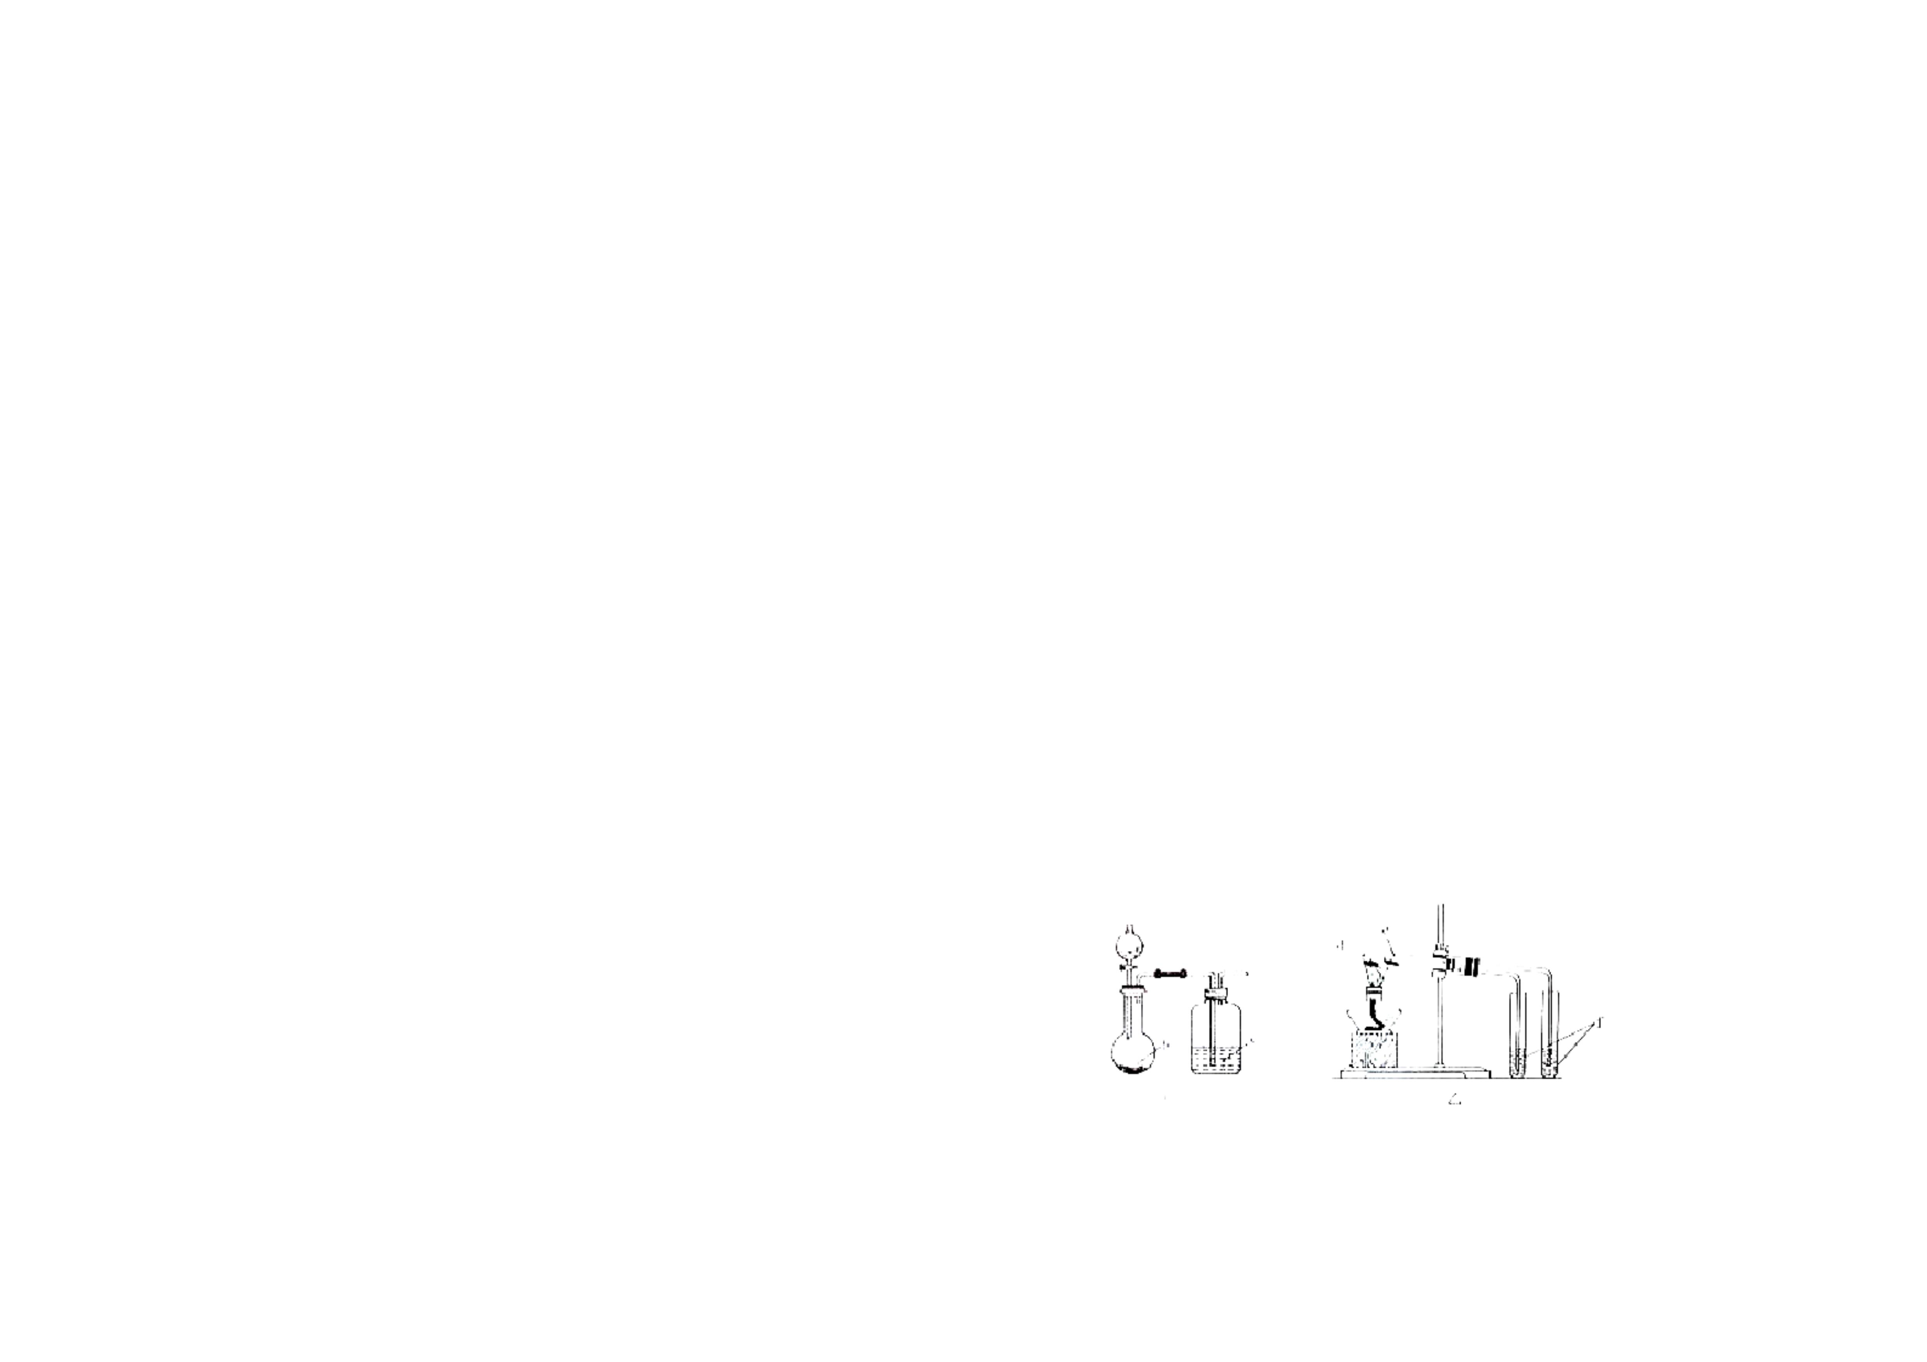

4．实验室有下列试剂，其中必须用带橡胶塞的试剂瓶保存的是（
）
盐酸 氧化 化钠 ＞Br₂
锰 溶液
①NaOH 溶液 ②水玻璃 ③Na S 溶液 ④Na CO 溶液 ⑤NH Cl 溶液 ⑥澄清
3
2
2
4
d．小 e．苏 f．石 热稳定性：苏打＞小
石灰水 ⑦浓 HNO ⑧浓 H SO ．
4
C
D
3
2
苏打
打
灰水 苏打
f．硝
A．①⑥B．①②③④⑥C．①②③⑥⑦⑧D．⑤⑦⑧
【考点】化学试剂的存放．
d．氯 e．氯
化钠 化铵
沸点：氯化钠＞氯化
酸银
溶液
铵
【分析】玻璃中含有二氧化硅，只要能和二氧化硅反应的药品不能盛放在带有
玻璃塞的试剂瓶中，据此分析解答．
A．AB．BC．CD．D
【考点】化学实验方案的评价．
【解答】解：①NaOH 与二氧化硅反应生成粘性的硅酸钠，导致玻璃塞和试剂瓶
粘结在一起而打不开，所以氢氧化钠溶液需放在带橡胶塞的玻璃试剂瓶中；
②Na SiO 溶液由于弱酸阴离子水解导致溶液显示碱性，可以和玻璃的成分二氧
【分析】A．强酸能弱酸盐反应生成弱酸，根据强酸制取弱酸判断酸性强弱；
B．稀盐酸和二氧化锰不反应，浓盐酸和二氧化锰在加热条件下反应生成氯气；
C．碳酸钠热稳定性较强，碳酸氢钠不稳定，受热易分解；
D．氯化铵不稳定受热易分解．
2
3
化硅之间反应，所以盛放 Na SiO 等溶液的试剂瓶应用橡皮塞；
3
2
③Na S 水解显碱性，与二氧化硅反应，所以Na S 需放在带橡胶塞的玻璃试剂瓶
2
2
【解答】解：A..强酸能弱酸盐反应生成弱酸，根据强酸制取弱酸判断酸性强弱，
稀硫酸和碳酸氢钠反应生成二氧化碳，二氧化碳、水和硅酸钠反应生成难溶性
硅酸，看到的现象是烧瓶中有气体生成、c 中有沉淀生成，所以可以实现实验
目的，故 A 正确；
中；
④Na CO 水解显碱性，与二氧化硅反应硅酸钠和水，所以 Na CO 需放在带橡胶塞
2
2
3
3
的玻璃试剂瓶中；
⑤NH Cl 溶液弱碱阳离子水解导致溶液显示酸性，酸性溶液与玻璃成分不反应，
4
B．稀盐酸和二氧化锰不反应，浓盐酸和二氧化锰在加热条件下反应生成氯气，
所以不能得到氯气，不能实现实验目的，故 B 错误；
可以存放在玻璃塞的试剂瓶中；
⑥石灰水与二氧化硅反应硅酸钙和水，所以石灰水需放在带橡胶塞的玻璃试剂
瓶中；
C．碳酸钠热稳定性较强，碳酸氢钠不稳定，受热易分解，所以 d 为碳酸钠、e
为碳酸氢钠，故 C 错误；
⑦浓 HNO 溶液显示酸性，酸性溶液与玻璃成分不反应，可以存放在玻璃塞的试
3
D．氯化铵不稳定受热易分解，所以该装置不能实现实验目的，故 D 错误；
故选 A．
剂瓶中；

⑧浓H SO 溶液显示酸性，酸性溶液与玻璃成分不反应，可以存放在玻璃塞的试 A．P﹣型半导体连接的是电池负极
4
2
B．b 处为电池正极，发生了还原反应
C．a 处通入氢气，发生还原反应
故选 B．
【考点】化学电源新型电池．
【分析】A．根据电子流向可知 P 一型半导体连接的是电池正极；
确的是（ ）
A．装置甲中铜片表面产生气泡
B．装置甲溶液中 SO ˉ向铜片做定向移动
2
4
D、该装置的能量转换有化学能、电能和光能等．
【解答】解：A．电子从负极流向阴极，由阴极流向阳极，所以P 一型半导体为
阳极，连接的是电池正极，故 A 错误；
C．装置乙中电子从铜片经导线流向锌片
D．装置乙中正极的电极反应式：2H +2eˉ═H ↑
+
2
【考点】原电池和电解池的工作原理．
B．由电子流向可知 a 为负极，b 为正极，正极上氧气得电子，发生了还原反应，
故B 正确；
【分析】锌比铜活泼，能与稀硫酸反应，铜为金属活动性顺序表 H 元素之后的
金属，不能与稀硫酸反应，甲没有形成闭合回路，不能形成原电池，乙形成闭
合回路，形成原电池，根据原电池的组成条件和工作原理解答该题．
【解答】解：A．甲没有形成原电池，铜为金属活动性顺序表 H 元素之后的金属，
不能与稀硫酸反应，甲烧杯中铜片表面没有气泡产生，故 A 错误；
B．原电池工作时阴离子向负极移动，故 B 错误；
C．a 为负极，氢气在负极失电子发生氧化反应，故 C 错误；
D、该装置的能量转换有化学能、电能和光能，所以该装置中涉及多种形式的能
量转化，故 D 错误．
故选 B．
7．一定条件下，实验室利用如图所示装置，通过测电压求算 K （AgCl）．工作
sp
C．锌为负极，电子从锌经导线流向铜，故 C 错误；
一段时间后，两电极质量均增大．下列说法错误的是（ ）
A．该装置工作时化学能转化为电能
D．透过为正极，正极上氢离子得到电子被还原生成氢气，故 D 正确．
故选 D．
B．左池中的银电极作正极
6．LED 产品的使用为城市增添色彩．图是氢氧燃料电池驱动 LED 发光的一种装
置示意图．下列有关叙述正确的是（ ）
C．总反应为 Ag （aq）+Cl （aq） AgCl（s）
﹣
+
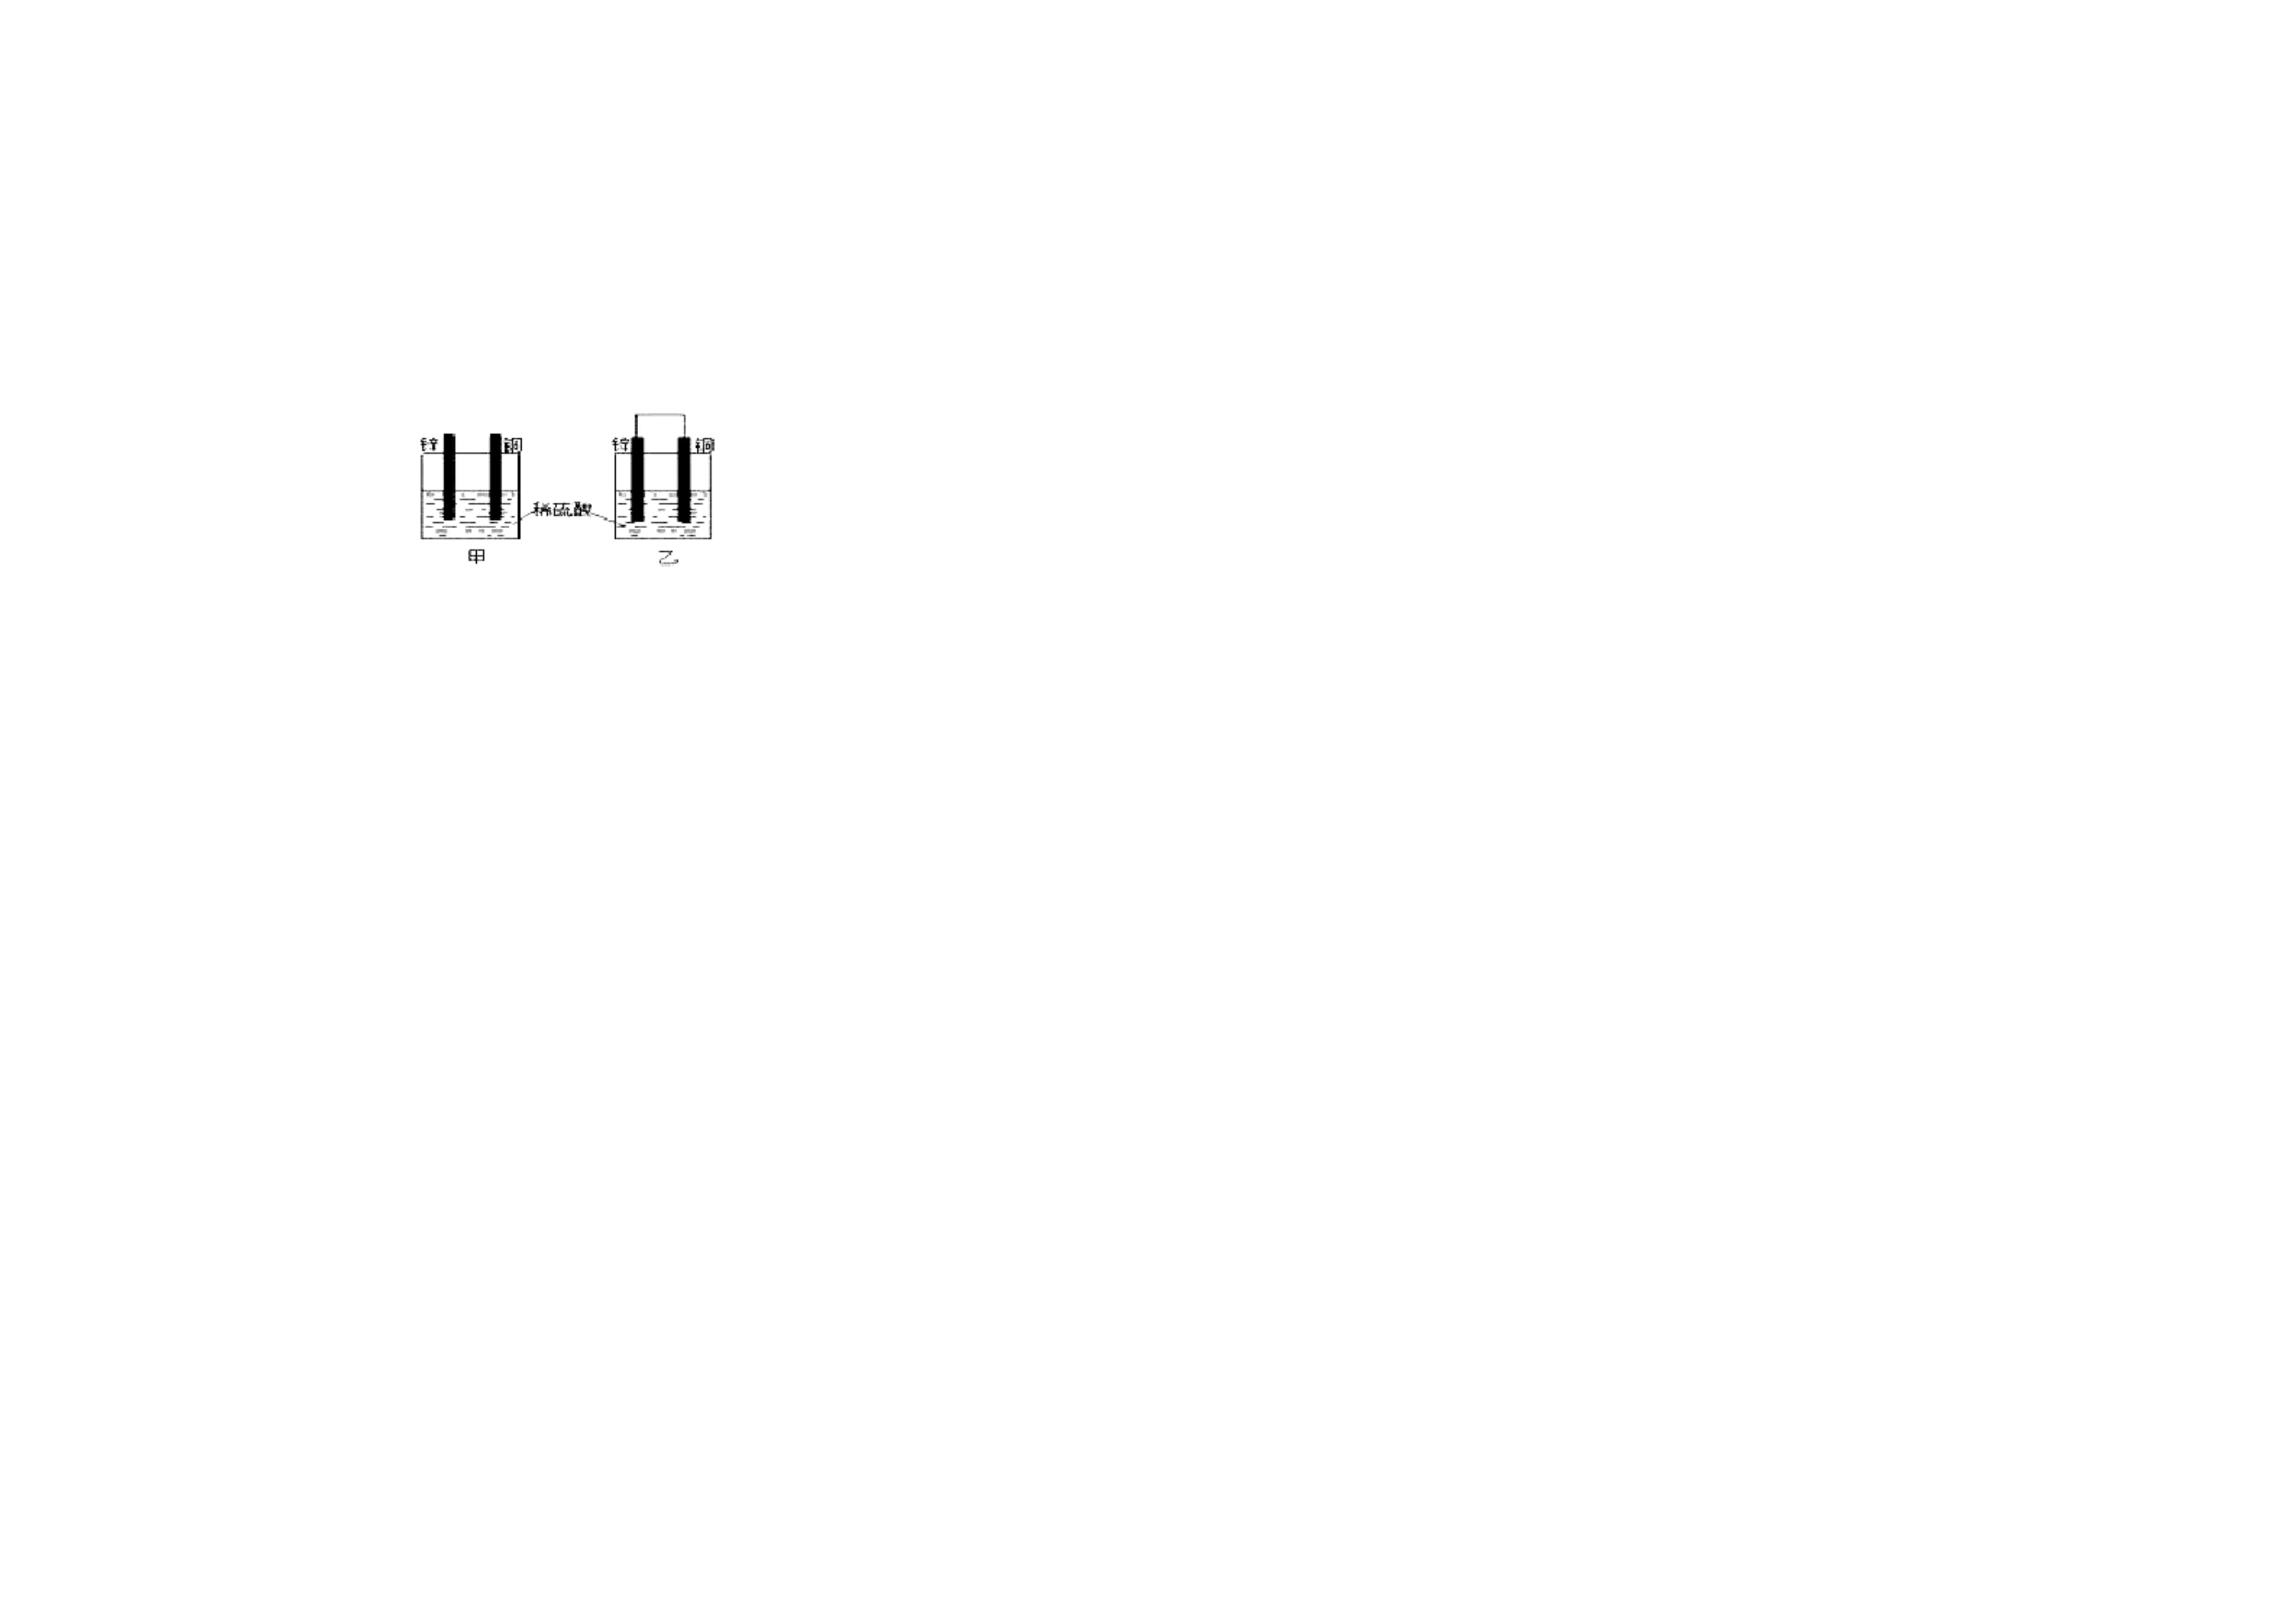

D．盐桥中的 K 向右池方向移动
+
【分析】原电池工作时，阳离子向正极移动，阴离子向负极移动，由原电池正
负极可知金属活泼性为 Cr＞Ni＞Sn，结合电极材料和电解质溶液判断反应的可
能性．
【考点】原电池和电解池的工作原理．
【分析】A、该装置是原电池；
B、左池银失电子，生成银离子；
边电解质溶液中的银离子得电子生成单质银；
B．原电池工作时，阳离子向正极移动，阴离子向负极移动，故 B 正确；
D、原电池中的阳离子向正极移动．
C．两个电解池发生的反应分别为 2Cr+3Ni =3Ni+2Cr 和 Ni+Sn =Sn+Ni ，故 C
2+
2+
3+
2+
【解答】解：A、该装置是原电池，是将化学能转化为电能的装置，故 A 正确； 错误；
B、左池银失电子，生成银离子，发生氧化反应，所以左池中的银电极作负极， D．原电池负极较为活泼，由原电池正极可知由此可判断 Cr、Ni、Sn 三种金属
故 B 错误； 的还原性强弱顺序为：Cr＞Ni＞Sn，故 D 正确．
C、左边的银失电子生成银离子，与电解质溶液中的氯离子结合生成氯化银，右 故选 C．
边电解质溶液中的银离子得电子生成单质银，所以总反应为 Ag（aq）+Cl （aq） 9．关于下列各图的叙述正确的是（
﹣
）
+
AgCl（s），故 C 正确；
D、原电池中的阳离子向正极移动，所以盐桥中的 K 向右池方向移动，故 D 正确；
+
故选 B．
8．如图为两个原电池装置图，由此判断下列说法错误的是（
A．当两电池转移相同电子时，生成和消耗 Ni 的物质的量相同
）
A．甲中△H =﹣（△H +△H ）
3
1
2
B．乙表示恒温恒容条件下发生的可逆反应 2NO （g）═N O （g）中，各物质的
2 4
2
B．两装置工作时，盐桥中的阴离子向负极移动，阳离子向正极移动
浓度与其消耗速率之间的关系，其中交点 A 对应的状态为化学平衡状态
C．由此可判断能够发生 2Cr +3Ni=3Ni +2Cr 和 Ni +Sn=Sn +Ni 的反应
2+
C．丙表示 A、B 两物质的溶解度随温度变化情况，将 t ℃时 A 、B 的饱和溶液分
l
3+
2+
2+
D．由此可判断 Cr、Ni、Sn 三种金属的还原性强弱顺序为：Cr＞Ni＞Sn
【考点】原电池和电解池的工作原理．
别升温至 t ℃时，溶质的质量分数 B＞A
2
D．丁表示常温下，稀释 HA、HB 两种酸的稀溶液时，溶液 pH 随加水量的变化，
则 NaA 溶液的 pH 大于等物质的量浓度的 NaB 溶液的 pH
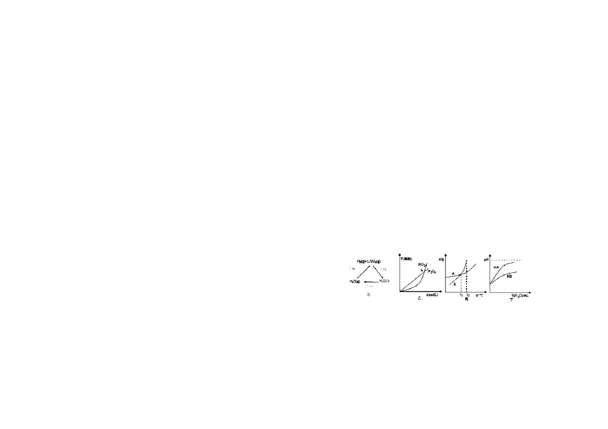

【考点】反应热和焓变；化学平衡的影响因素；pH 的简单计算．
【分析】A．盖斯定律计算分析，反应焓变和过程无关；
B、依据图象中起点和变化趋势，结合化学平衡分析判断；
A．550℃时，若充入惰性气体，v ，v 均减小，平衡不移动
正 退
B．650℃时，反应达平衡后 CO 的转化率为 25.0%
2
C．T℃时，若充入等体积的 CO 和 CO，平衡向逆反应方向移动
2
C、依据图象中曲线的变化趋势，和饱和溶液中溶质的质量分数计算分析判断； D．925℃时，用平衡分压代替平衡浓度表示的化学平衡常数 K =24.0P
p
总
【考点】化学平衡建立的过程；化学平衡的影响因素．
【分析】A、可变的恒压密闭容器中反应，550℃时若充入惰性气体，相当于减
【解答】解：A．H O（g）=H （g）+ O （g）△H ＞0，H O（g）=H O（l）△H
2
2
2
2
1
2
2
＜0，H （g）+ O （g）△H ＜0，盖斯定律可知甲中△H =﹣（△H +△H ），故 A 小压强，则 v ，v 均减小，又该反应是气体体积增大的反应，则平衡正向移
3
2
2
3
1
2
正
逆
正确；
动；
B、图中二氧化氮和四氧化二氮气态都是从 0 开始，横坐标向右表示浓度增大 纵 B、由图可知，650℃时，反应达平衡后 CO 的体积分数为 40%，设开始加入的二
坐标向上表示物质消耗速率快，A 点表示反应速率相等，不能确定平衡状态， 氧化碳为 1mol，根据三段式进行计算；
如果达到平衡状态，则二者消耗速率之比等于化学计量数之比即应该等于 2：1， C、由图可知，T℃时，反应达平衡后 CO 和 CO 的体积分数都为 50%即为平衡状
2
此时才能够达到平衡状态，故 B 错误；
态；
C、将 A、B 饱和溶液分别由 t ℃升温至 t ℃时两溶液中溶质和溶剂的量都不会
2
D、925℃时，用平衡分压代替平衡浓度表示的化学平衡常数 K =
p
，据此
1
改变 二者 t ℃溶解度相同即浓度相同，所以 t ℃时溶质的质量分数相等，故 C
2
1
计算；
错误；
【解答】解：A、可变的恒压密闭容器中反应，550℃时若充入惰性气体，相当
于减小压强，则 v ，v 均减小，又该反应是气体体积增大的反应，则平衡正
D、图中两种酸 PH 相同，稀释 HA、HB 两种酸的稀溶液时，HA 的 PH 增大的多，
HBPH 增大的少，说明 HA 酸的酸性强于 HB 的酸性，所以同浓度的 NaA 溶液水解
程度小于 NaB 溶液，NaA 溶液 PH 小于 NaB 溶液，故 D 正确；
故选 D．
正
逆
向移动，故 A 错误；
B、由图可知，650℃时，反应达平衡后 CO 的体积分数为 40%，设开始加入的二
氧化碳为 1mol，转化了 xmol，
10．一定量的 CO 与足量的碳在体积可变的恒压密闭容器中反应：C（s）+CO
2
2
则有 C（s）+CO （g）⇌ 2CO（g）
2
（g）⇌ 2CO（g），平衡时，体系中气体体积分数与温度的关系如图所示：已知
开始
转化
1
0
气体分压（P ）=气体总压（P ）×体积分数，下列说法正确的是（ ）
分 总
x
2x
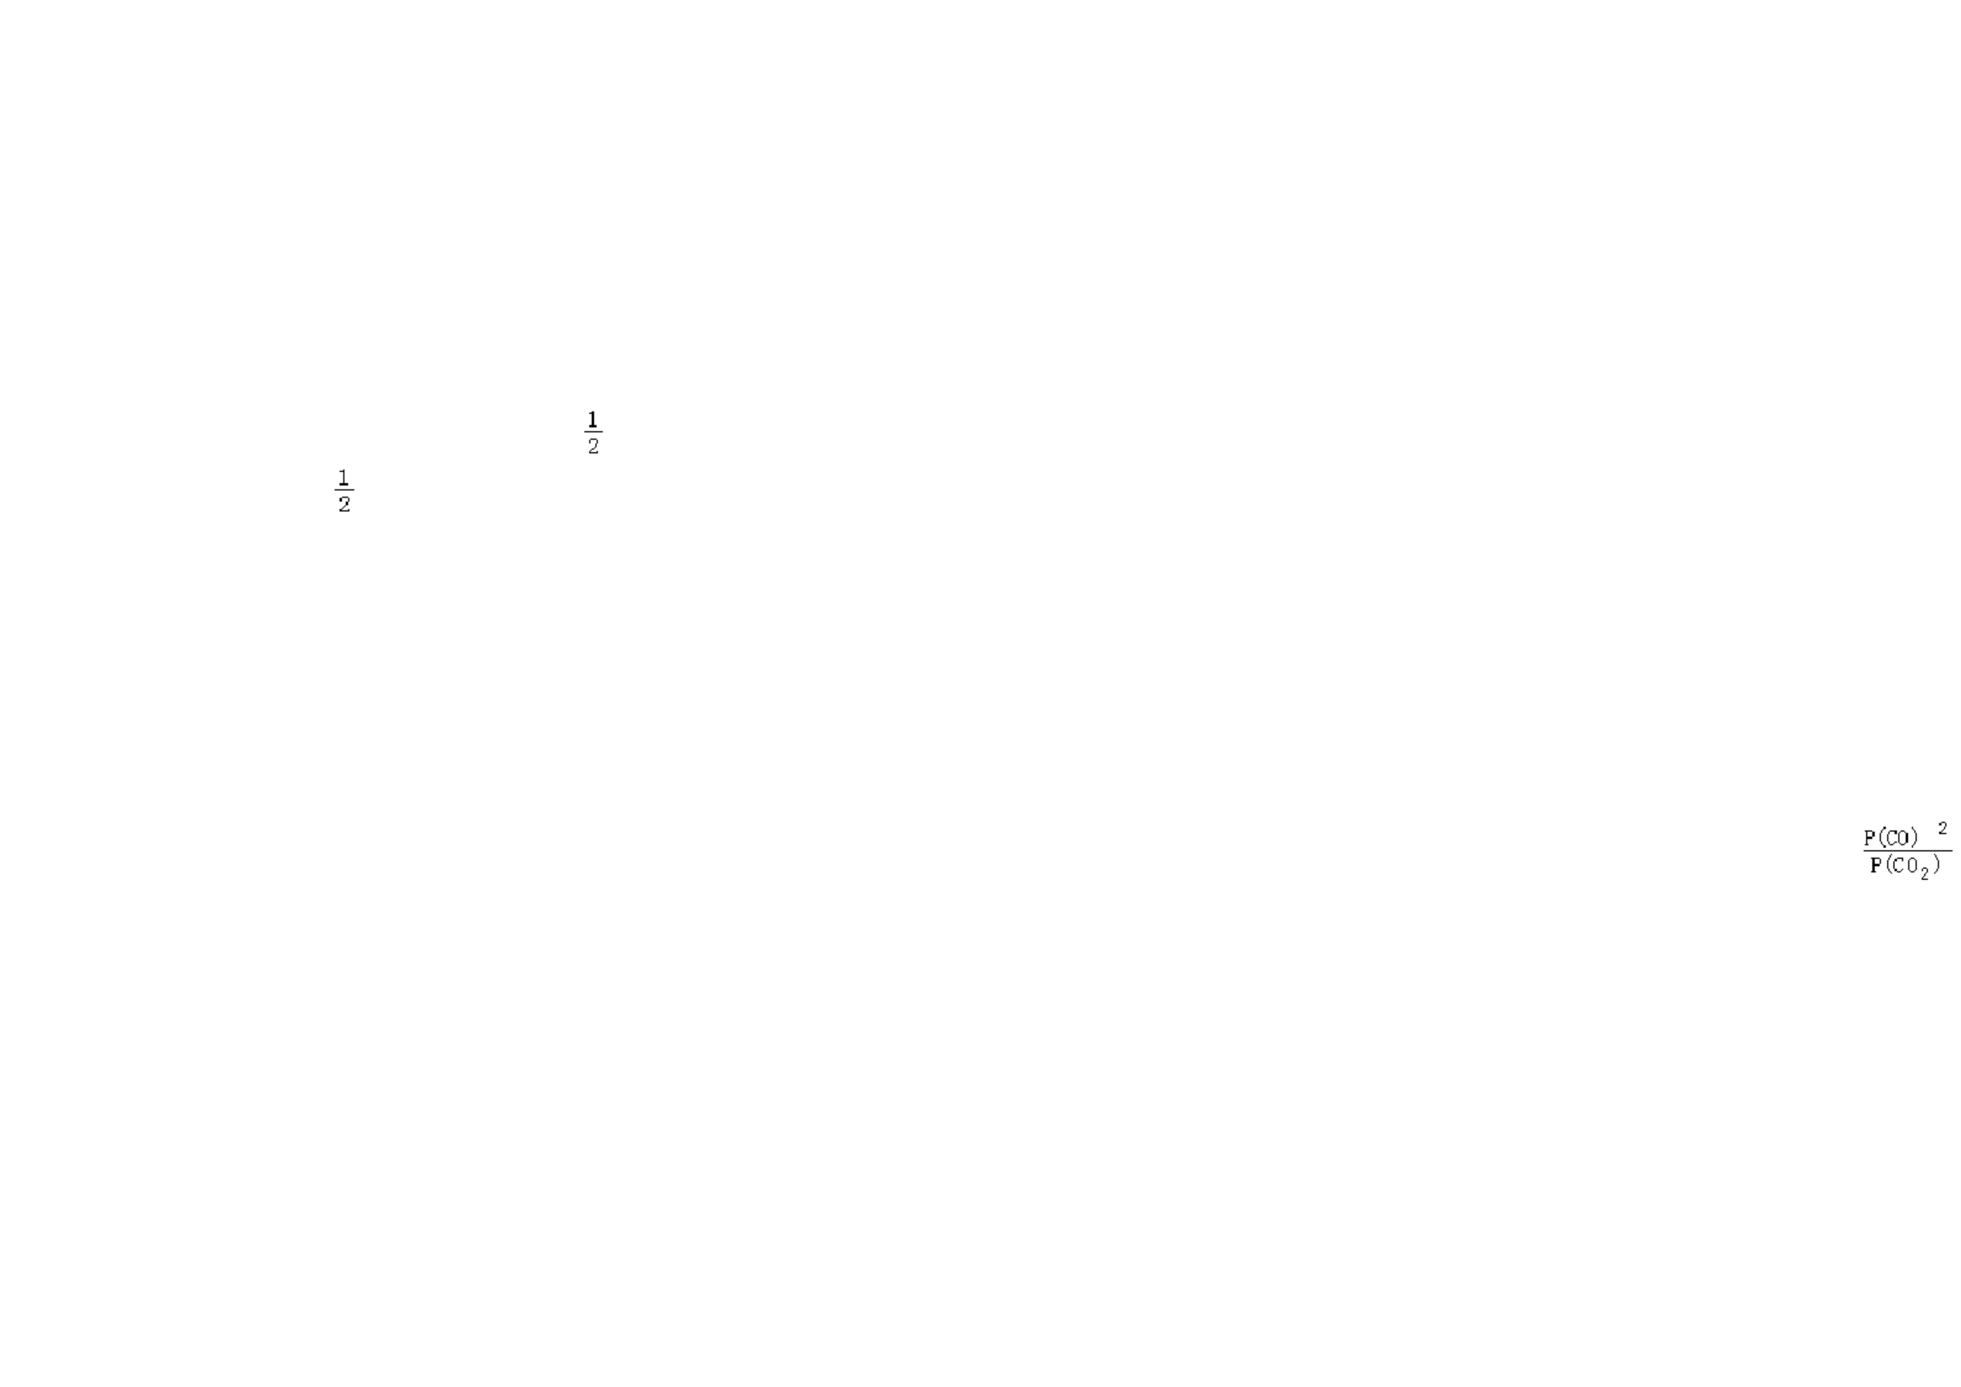

平衡；
1﹣x
2x
D．在恒温恒压条件下向密闭容器中充入不同量的 CH OH，达平衡时 CH OH 的体
3
3
所以
×100%=40%，解得 x=0.25mol，则 CO 的转化率为 ×100%=25%， 积分数都相同．
2
【解答】解：A．由图可知，升高温度，CH OH 的体积分数减小，平衡逆向移动，
3
C、由图可知，T℃时，反应达平衡后 CO 和 CO 的体积分数都为 50%即为平衡状 则该反应的△H＜0，300℃时，增大压强，平衡正向移动，CH OH 的体积分数增
3
2
态，所以平衡不移动，故 C 错误；
大，所以 p ＞p ，故 A 错误；
2
1
D、925℃时，CO 的体积分数为 96%，则 CO 的体积分数都为 4%，所以用平衡分 B．B 点对应的温度和压强均大于 A 点，温度升高、增大压强均使该反应的化学
2
反应速率加快，因此 ν （状态 A）＜ν （状态 B），故 B 错误；
逆 逆
压代替平衡浓度表示的化学平衡常数 K =
p
=
=23.0P，故 D 错误；
C．设向密闭容器充入了 1molCO 和 2molH ，CO 的转化率为 x，则
2
故选：B．
CO（g）+2H （g）═CH OH（g）
3
2
11．利用 CO 和 H 在催化剂的作用下合成甲醇，发生的反应如下：CO（g）+2H
2
2
起始
变化
1
x
2
0
x
（g）═CH OH（g）．在体积一定的密闭容器中按物质的量之比 1：2 充入 CO 和
3
2x
H ，测得平衡混合物中 CH OH 的体积分数在不同压强下随温度的变化如图所
3
2
结束 1﹣x
2﹣2x
x
示．下列说法正确的是（ ）
在 C 点时，CH OH 的体积分数=
3
=0.5，解得 x=0.75，故 C 正确；
A．该反应的△H＜0，且 p ＜p
1
2
D．由等效平衡可知，在恒温恒压条件下向密闭容器中充入不同量的 CH OH，达
3
B．反应速率：ν （状态 A）＞ν （状态 B）
逆 逆
平衡时 CH OH 的体积分数都相同，故 D 错误；
3
C．在 C 点时，CO 转化率为 75%
故选 C．
D．在恒温恒压条件下向密闭容器中充入不同量的 CH OH，达平衡时 CH OH 的体
3
3
12．硫化氢分解制取氢气和硫磺的原理为：2H S（s）═S（g）+2H（g），在 2.0L
2
2
2
积分数也不同
恒容密闭容器中充入 0.1molH S，不同温度下测得 H S 的转化率与时间的关系如
2
2
【考点】体积百分含量随温度、压强变化曲线．
图所示．下列说法正确的是（ ）
【分析】A．由图可知，升高温度，平衡逆向移动，说明该反应的△H＜0，同温
A．图中 P 点：v ＜v
（正）
（逆）
度下，增大压强，平衡正向移动，CH OH 的体积分数增大；
3
B．正反应为放热反应
B．温度升高、增大压强均使该反应的化学反应速率加快；
C．950℃时，0～1.25s 生成 H 的平均反应速率为：0.008mol•L •s
﹣1
﹣1
2
C．设向密闭容器充入了 1molCO 和 2molH ，利用三段法进行数据分析计算．
2
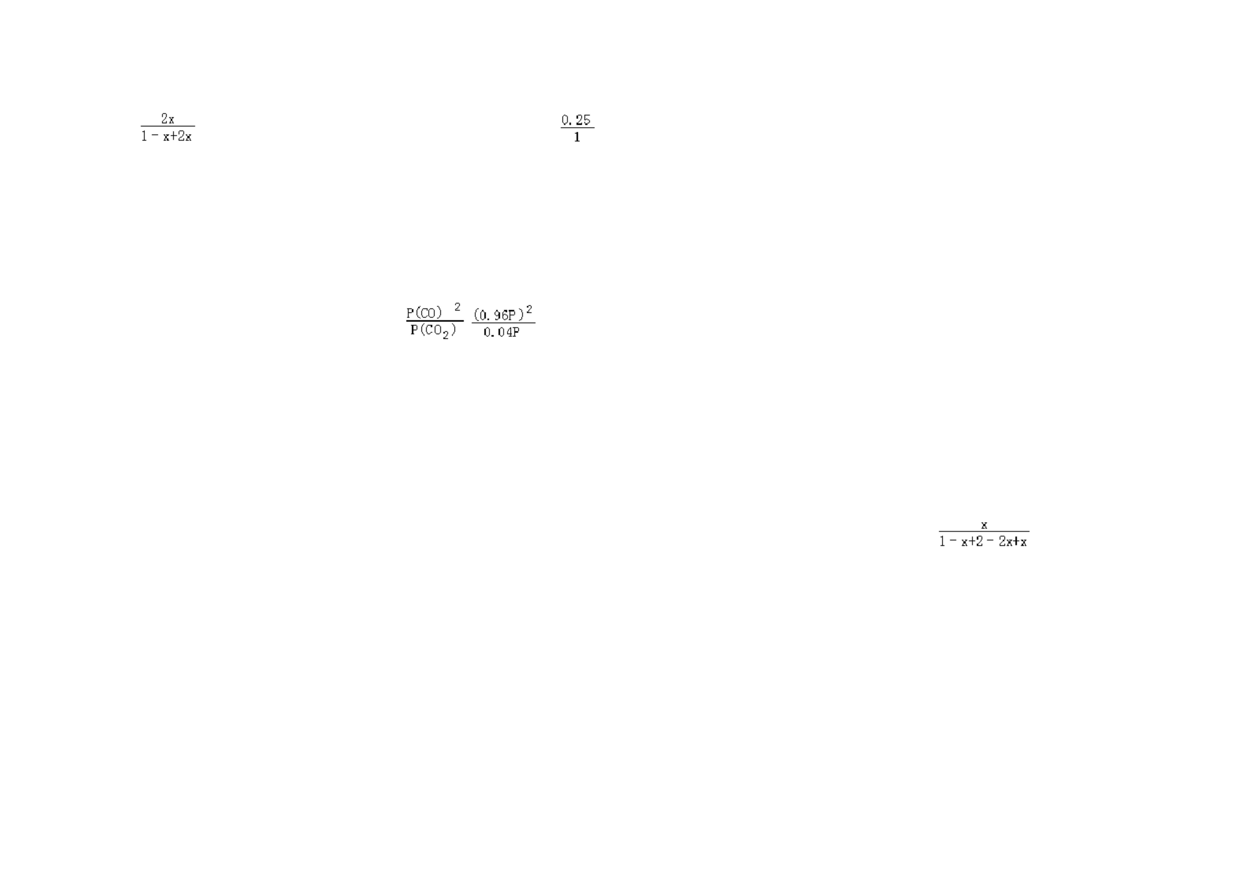

D．950℃时，该反应的平衡常数的值小于 3.125×10_{﹣4}
【考点】化学平衡的影响因素；化学平衡的计算．
2HCOONa Na CO +H ↑+CO↑②
2 3 2
NaCO Na CO +CO↑ ③
2 2 4 2 3
转化率变大；
A．T＜415℃，只有反应①发生
B．反应①、②不可能同时发生
C、H 的平均反应速率为：v= ；
2
C．570℃＜T＜600℃时，残留固体的主要成分是 Na CO
2 3
D．残留固体中的 m（Na C O ）=m（Na CO ）时，反应①、②的反应速率相等
2 2 4 2 3
D、Qc=
【考点】化学方程式的有关计算．
3.125×10 ．
﹣4
【分析】加热分解完全残留固体为 Na CO ，失重率为 ×100%≈22.1%，则 570℃
2 3
【解答】解：A、图中 P 点未达平衡状态，在这种状态下最终达平衡状态，硫化
氢的转化率变大，反应向正反应方向进行，所以 v（正）＞v（逆），故 A 错误；
B、升高温度，硫化氢的转化率变大，说明平衡正向移动，正反应方向是吸热反
应，故 B 错误；
＜T 时残留固体的主要成分是 Na CO ，完全分解得到 Na C O 时，失重率为
2 3 2 2 4
×100%≈1.47%，则 T＜415℃时反应①、②同时发生，残留固体中的 m（Na C O ）
2 2 4
=m（Na CO ）时，无法判断所需时间，不能判断反应①、②的反应速率．
2 3
【解答】解：A．加热完全分解得到 Na C O 时，失重率为 ×100%≈1.47%＜
2 2 4
C、2H S（g） S （g）+2H （g），在 2.0L 恒容密闭容器中充入 0.1molH S，此时
2
2
2
2
5%，则 T＜415℃时反应①、②同时发生，故 B 错误；
硫化氢的转化率为：20%，则氢气的变化量为：0.1×0.2=0.02mol，所以v（H ）
2
B．由 A 中分析可知，反应①、②可能同时发生，故 B 错误；
= =0.008mol•L •s ，故 C 正确；
﹣1 ﹣1
C．加热分解完全残留固体为 Na CO ，失重率为 ×100%≈22.1%，则 570℃＜T
2 3
＜600℃时，残留固体的主要成分是 Na CO ，故 C 正确；
2 3
D、Qc=
=3.125×10 ，而反应正向移动，所以平衡常数的值大于
﹣4
D．残留固体中的 m（Na C O ）=m（Na CO ）时，无法判断所需时间，不能判断反
2 2 4 2 3
3.125×10 ，故 D 错误；
﹣4
应①、②的反应速率，故 D 错误．
故选 C．
故选：C．
13．HCOONa 加热分解时，固体失重率与温度的关系如图所示，发生的反应有：
14．室温下，0.1mol•L NaHCO 溶液的 pH=8.31，有关该溶液的判断正确的是
﹣1
3
2HCOONa NaCO+H↑ ①
2 2 4 2
（ ）
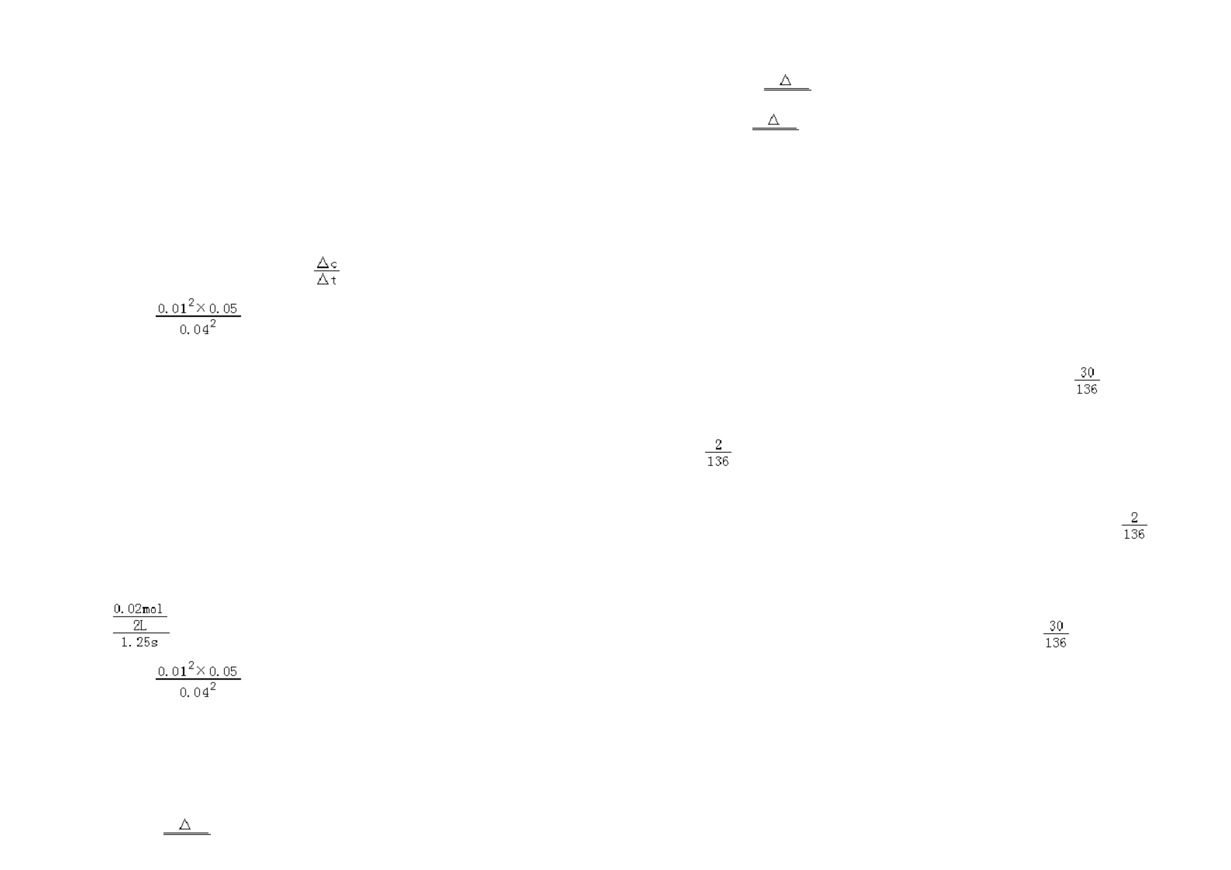

A．c（Na ）＞c（OH ）＞c（HCO ）＞c（CO ）＞c（H ）
2﹣
D．任何电解质溶液中都存在物料守恒，未加 NaOH 时，根据物料守恒 c（Na ）
+
+
﹣
﹣
+
3
3
B．K （H CO ）•K （H CO ）＜K
3
﹣
3
2﹣
3
a1
2
a2
2
3
W
2
3
2
3
+c（HCO ）+c（CO ），故 D 错误；
﹣
+
+
﹣
﹣
2﹣
3
3
3
3
故选 B．
+
﹣
3
2
3
3
【考点】离子浓度大小的比较．
15．在一定温度下，当 Mg（OH） 固体在水溶液中达到下列平衡时：Mg（OH）
2
2
﹣1
2+
2+
3
3
2
﹣的水解程度大于电离程度，但其电离和水解程度都较小，水电离也生成氢氧根 变，可采取的措施是（
）
离子；
A．加 MgCl B．加 H OC．加 NaOHD．加 HCl
2
2
【考点】难溶电解质的溶解平衡及沉淀转化的本质．
B．K （H CO ）•K （H CO ）=
a2
.
；
a1
2
3
2
3
【分析】要使 Mg（OH） 固体减少，应使平衡向正向移动，但 c（Mg ）不变，
2+
2
C．任何电解质溶液中都存在电荷守恒，根据电荷守恒判断；
D．任何电解质溶液中都存在物料守恒，根据物料守恒判断．
说明仍为饱和溶液，可加入水，以此解答该题．
【解答】解：A．加入固体 MgCl ，增大了 c（Mg ），使溶解平衡逆向移动，悬
2+
2
【解答】解：A．室温下，0.1mol•L NaHCO 溶液的 pH=8.31，溶液呈碱性，说
﹣1
3
浊液中 Mg（OH） 固体的质量增加，故 A 错误；
2
明 HCO 的水解程度大于电离程度，但其电离和水解程度都较小，水电离也生成
﹣
3
B．加入适量水，使溶解平衡正向移动，悬浊液中 Mg（OH） 固体的质量减少，
2
氢氧根离子，钠离子不水解，所以离子浓度大小顺序是
由于加水后仍是 Mg（OH） 的饱和溶液，所以 c（Mg ）不变，故 B 正确；
2+
2
c（Na ）＞c（HCO ）＞c（OH ）＞c（CO ）＞c（H ），故 A 错误；
2﹣
+
﹣
3
﹣
+
3
C．加入 NaOH 固体，增大了 c（OH ），使溶解平衡逆向移动，悬浊液中 Mg（OH）
﹣
B．K （H CO ）•K （H CO ）=
2
.
，碳酸和碳酸氢
固体的质量增加，c（Mg ）减小，故 C 错误；
2+
a1
2
3
a2
3
2
D．加适量盐酸，消耗了氢氧根离子，使溶解平衡正向移动，悬浊液中Mg（OH）
根离子都部分电离，所以
＜c（H ），
+
＜c（H ），
+
固体的质量减少，c（Mg ）增加，故 D 错误；
2+
2
因为室温下纯水中，c（OH ）= c（H ），所以 K （H CO ）•K （H CO ） ＜K ，故 B
+
﹣
a1
2
3
a2
2
3
W
故选：B．
正确；
16．W 是由短周期元素 X、Y、Z 组成的盐．X、Y、Z 原子的最外层电子数依次增
大，Z 原子最外层电子数是内层电子数的 3 倍；X、Y 原子最外层电子数之和等
C．任何电解质溶液中都存在电荷守恒，根据电荷守恒得 c（H ）+c（Na ）=c（OH
+
+
）+c（HCO ）+2c（CO ）， 故 C 错误；
2﹣
﹣
﹣
3
3
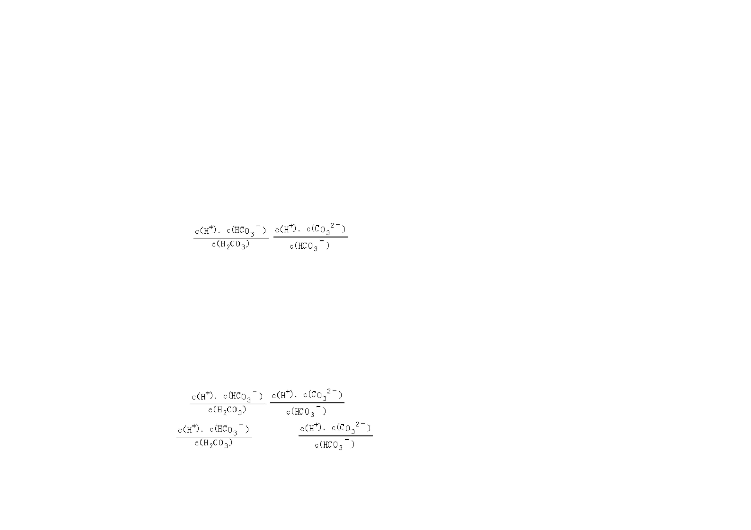

于 Z 原子的最外层电子数；Y、Z 同周期且相邻，但与 X 不同周期．下列说法一 原子序数小于 Z，所以 Y 是 N 元素，但 Y 与 X 不同周期，则 X 是 H 元素或 Na 元
定正确的是（ 素，则 W 为 NH NO 或 NH NO 、NaNO 或 NaNO ，
）
4
3
4
2
3
2
A．三种元素的最高正化合价中，Z 的最大
B．W 溶液显碱性或中性
C．原子半径：X＞Y＞Z
B．如果 W 是硝酸铵，为强酸弱碱盐，其水溶液呈酸性，故 B 错误；
C．原子电子层数越多其原子半径越大，同一周期元素，其原子半径随着原子序
数增大而减小，如果 X 是 H 元素，则原子半径 Y＞Z＞X，如果 X 是 Na 元素，则
D．Y 的最高价氧化物对应的水化物是强酸．
【考点】原子结构与元素周期律的关系．
最外层电子数，则 X 和 Y 最外层电子数之和为 6；Y、Z 同周期且相邻，Y 原子
17．若用 AG 表示溶液的酸度（acidity grade），AG 的定义为 AG=lg[
]．室
序数小于 Z，所以 Y 是 N 元素，但 Y 与 X 不同周期，则 X 是 H 元素或 Na 元素，
温下实验室中用 0.01mol•L 的氢氧化钠溶液滴定 20.00mL0.01mol•L 的醋酸，
﹣1 ﹣1
则 W 为 NH NO 或 NH NO 、NaNO 或 NaNO ，
2
4
3
4
3
2
滴定过程如图所示，下列叙述正确的是（
A．室温下，醋酸的电离常数约为 10_{﹣5}
B．A 点时加入氢氧化钠溶液的体积为 20.00mL
）
A．主族元素最高正化合价等于其族序数，但 O、F 元素除外；
B．硝酸铵为强酸弱碱盐；
C．原子电子层数越多其原子半径越大，同一周期元素，其原子半径随着原子序
数增大而减小；
C．若 B 点为 40mL，所得溶液中：c（H ）=c（CH COO ）+c（CH COOH）
﹣
+
3
3
D．反应过程中一定存在：0.01mol•L +c（OH ）=c（Na ）+c（CH COOH）
+
﹣1
﹣
3
D．Y 是 N 元素，其最高价氧化物的水化物是硝酸．
【解答】解：W 是由短周期元素 X、Y、Z 组成的盐，X、Y、Z 原子的最外层电子
数依次增大，Z 原子最外层电子数是内层电子数的 3 倍，最外层电子数不超过 8
【考点】酸碱混合时的定性判断及有关 ph 的计算．
【分析】A．室温下，醋酸的 AG=lg[ ]=7，结合水的离子积 K=c（H ）•c
+
个，所以其内层为 K 层，则 Z 为 O 元素；X、Y 原子最外层电子数之和等于 Z 原 （OH ）来计算；
﹣
子的最外层电子数，则 X 和 Y 最外层电子数之和为 6；Y、Z 同周期且相邻，Y
B．A 点的 AG=lg[
]=0；


C．根据当 B 点加入 NaOH 溶液为 40mL 时，所得的为等浓度的 CH COONa 和 NaOH 25℃时各组分含量随 pH 变化情况如图所示（Cl 没有画出）．则下列分析不正确
﹣
3
的是（
）
﹣
﹣
+
3
2
B．HClO 的电离平衡常数 K =1.0×10
a
﹣6
【解答】解：A、室温下，醋酸的 AG=lg[
]=7，即
=10 ，而水的离
7
2
C．NaClO 溶液中：c（Na ）+c（H ）＞c（ClO ）+c（Cl ）
﹣
+
+
﹣
2
2
+
﹣
﹣14
﹣3.5
D．pH=5 时含氯元素的微粒浓度大小关系为：c（HClO ）＞c（ClO ）＞c（Cl ）
﹣
﹣
2
2
﹣
+
3
＞c（ClO ）
2
K=
=
【考点】盐类水解的原理．
【分析】A、加水稀释溶液的 pH 减小；
B 、A 点的 AG=lg[
]=0，即
+
B、HClO 的电离平衡常数 K=
2
结合图示数据来计算；
而当加入氢氧化钠溶液 20mL 时，恰好和醋酸完全中和，得到醋酸钠溶液，溶液
显碱性，故 B 错误；
C、根据溶液中的电荷守恒分析；
C、当 B 点加入 NaOH 溶液为 40mL 时，所得的为等浓度的 CH COONa 和 NaOH 的混 D、根据图象无法确定 c（ClO ）与 c（Cl ）的相对大小．
﹣
﹣
3
2
合溶液，根据电荷守恒和物料守恒可知：c（OH ）+c（CH COO ）=c（Na ）+c
+
【解答】解：A、NaClO 溶液显碱性，加水稀释，溶液的 pH 减小，溶液中 n（ClO ）
2
﹣
﹣
3
2
（H ），c（Na ）=2[c（CH COO ）+c（CH COOH）]，两式联立可得：c（OH ）=c 增大，故 A 正确；
﹣
+
+
﹣
3
3
（CH COO ）+c（H ）+2c（CH COOH），故 C 错误；
+
﹣
B、HClO 的电离平衡常数 K=
2
，观察图象可以看出，当pH=6 时 ，c
3
3
D、反应过程中根据电荷守恒一定存在：c（OH ）+c（CH COO ）=c（Na ）+ c（H ），
+
﹣
﹣
+
3
（ClO ）=c（HClO ），因此 HClO 的电离平衡常数的数值 K =10 ，故 B 正确；
﹣6
﹣
2
2
2
a
但由于两溶液混合后溶液体积发生改变，故 c（CH COOH）+c（CH COO ）＜
﹣
3
3
C、NaClO 溶液中电荷守恒为：c（Na ）+ c（H ）=c（ClO ）+c（Cl ）+c（OH ），
﹣
+
+
﹣
﹣
2
2
0.01mol/L，故 0.01mol•L +c（OH ）＞c（Na ）+ c（H ）+c（CH COOH），0.01mol•L
+
﹣1
﹣
+
3
所以（Na ）+c（H ）＞c（ClO ）+c（Cl ），故 C 正确；
﹣
+
+
﹣
2
+c（OH ）=c（Na ）+c（CH COOH）不成立，故 D 错误；
+
﹣1
﹣
3
D、由图象可知，含氯元素的微粒浓度大小关系为 c（HClO ）＞c（ClO ）＞c
﹣
2
2
故选 A．
（ClO ），但是根据图象无法确定 c（ClO ）与 c（Cl ）的相对大小，故 D 错误；
﹣
﹣
2
2
18．亚氯酸钠（NaClO ）是一种高效氧化剂、漂白剂，主要用于棉纺、纸浆等
2
故选 D．
漂白．NaClO 溶液中可生成 ClO 、HClO 、ClO 、C l 等四种含氧微粒，经测定，
﹣
﹣
2
2
2
2
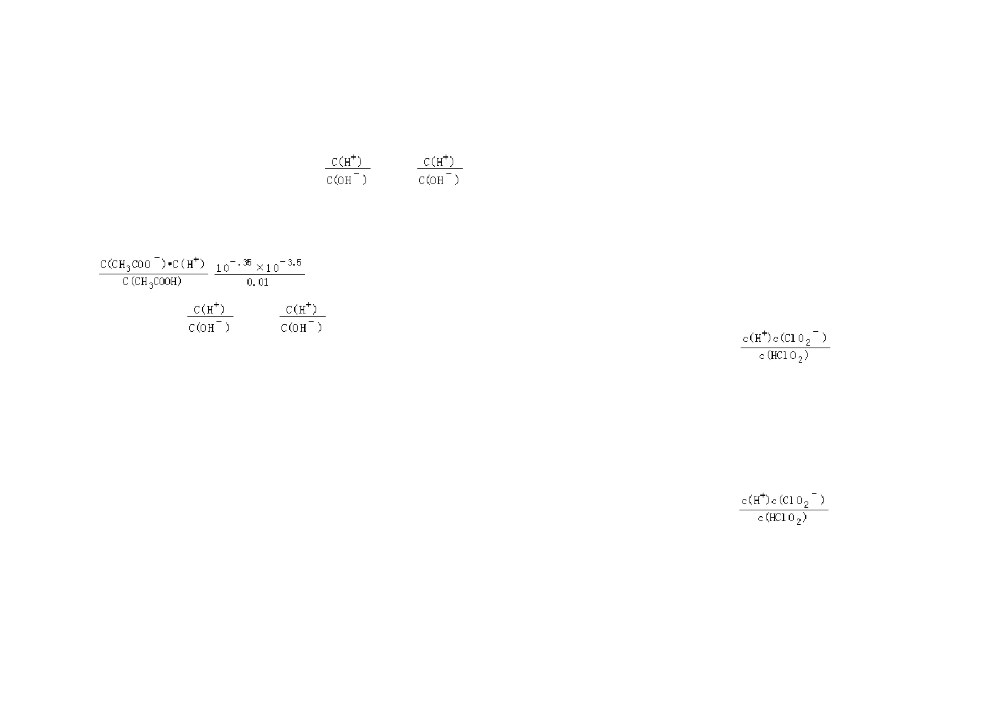

19．常温下，用一定浓度的氨水滴定一定体积未知浓度的土壤浸出溶液，溶液 子浓度相等，若由离子水解导致，该情况下溶液中氢离子源于水的电离，M 点
的 pH 变化与滴入氨水体积的关系如图所示，下列有关说法不正确的是（ ） 由水电离出的氢离子浓度大于 N 点，故 C 错误；
A．该土壤是酸性土壤
D．将 20mL 此氨水与 10mL 同浓度的盐酸混合，得到等浓度的 NH Cl、NH •H O 混
3 2
4
+
质电离程度不大．，溶液中 c（NH ）＞c（Cl ）＞c（NH •H O）＞c（OH ）＞c
﹣
+
4
﹣
3 2
D．将 20mL 此氨水与 10mL 同浓度的盐酸混合，充分反应后存在：C（NH ）＞c （H ），故D正确．
+
+
4
故选：C．
﹣
﹣
3 2
【考点】酸碱混合时的定性判断及有关 ph 的计算．
【分析】A．由图可知，该土壤浸出溶液 pH=4；
﹣1
4
4
3 2
的变化趋势如图所示（不考虑体积变化和氨的挥发），下列说法正确的是（ ）
A．M 点溶液中水的电离程度比原溶液大
B．当溶液中 c（H ）=c（OH ）时，即 pH=7，根据图可知消耗氨水的体积；
﹣
+
C．M 点溶液酸性可能是离子水解导致，也可能是酸电离导致，N 点氨水过量，N B．在 M 点时，n（OH ）﹣n（H ）=（a﹣0.05）mol
﹣ +
点溶液中氢离子源于水的电离；
C．随着 NaOH 的加入，
不断增大
D．将 20mL 此氨水与 10mL 同浓度的盐酸混合，得到等浓度的 NH Cl、NH •H O 混
3 2
4
D．当 n（NaOH）=0.05mol 时溶液中有：c（Cl ）＞c（Na ）＞c（NH ）＞c（OH
+
﹣
+
4
合溶液，一水合氨的电离程度大于铵根离子水解程度，溶液呈碱性，但弱电解
质电离程度不大．
）＞c（H ）
+
﹣
【考点】盐类水解的应用．
【解答】解：A．由图可知，该土壤浸出溶液 pH=4，该土壤是酸性土壤，故 A
正确；
【分析】A．M 点是向 1L 0.1mol•L NH Cl 溶液中，不断加入 NaOH 固体后反应
﹣1
4
得到氯化铵和一水合氨溶液，铵根离子浓度和一水合氨浓度相同，一水合氨是
B．当溶液中 c（H ）=c（OH ）时，即 pH=7，根据图可知消耗氨水的体积为 9mL，
﹣
+
一元弱碱抑制水电离；
故B 正确；
B．依据溶液中电荷守恒分析判断，n（Na ）=amol，n（Cl ）=1mol；
﹣
+
C．N 点氨水过量，N 点溶液中氢离子源于水的电离，M 点溶液酸性可能是离子
水解导致，也可能是酸电离导致，若为酸电离导致，M、N 点由水电离出的氢离
C．铵根离子水解显酸性，结合水解平衡常数分析，
×
=
；

D．向 1L 0.1mol•L NH Cl 溶液中，不断加入 NaOH 固体后，当 n（NaOH）=0.05mol B．往溶液中通入二氧化碳，若有白色沉淀，则固体 M 为 Na SiO
﹣1
4
2
3
时，得到物质的量均为 0.05molNH Cl、0.05molNaCl 和 0.05molNH •H O 的混合 C．往溶液中加入稀硝酸酸化的 BaCl ，若有白色沉淀，则固体 M 为 Na SO
2
4
3
2
2
4
物．
D．用 pH 试纸检验，若 pH=7，则固体 M 一定是 Na SO
2
4
4
反应得到氯化铵和一水合氨溶液，铵根离子浓度和一水合氨浓度相同，一水合 【分析】A、盐酸和亚硫酸钠反应生成二氧化硫气体，和硅酸钠反应生成白色沉
氨是一元弱碱抑制水电离，此时水的电离程度小于原氯化铵溶液中水的电离程 淀，
度，故 A 错误；
B、溶液和二氧化碳反应生成白色沉淀的只有硅酸钠生成硅酸沉淀；
﹣
﹣
+
+
4
﹣
+
﹣
C．铵根离子水解显酸性，结合水解平衡常数分析
【解答】解：A、盐酸和亚硫酸钠反应生成二氧化硫气体，和硅酸钠反应生成白
色沉淀，可以检验 Na SO 、Na SiO 、Na SO ，故 A 正确；
×
=
，随氢氧化钠固体加入，反应生成一水合氨浓
减小，故 C 错误；
2
3
2
3
2
4
B、往溶液中通入二氧化碳，若有白色沉淀，是硅酸钠和二氧化碳、水反应生成
度增大，平衡常数不变，则
硅酸白色沉淀，则固体 M 为 Na SiO ，故 B 正确；
3
2
D．向 1L 0.1mol•L NH Cl 溶液中，不断加入 NaOH 固体后，当 n（NaOH）=0.05mol C、往溶液中加入稀硝酸酸化的 BaCl ，若有白色沉淀，加入稀硝酸具有强氧化
﹣1
4
2
时，得到物质的量均为 0.05molNH Cl、0.05molNaCl 和 0.05molNH •H O 的混合 性，可以氧化亚硫酸钠为硫酸钠，则固体M 可以为 Na SiO ，Na SO ，故 C 错误；
3
4
3
2
2
2
4
物，由于 NH •H O 电离大于 NH Cl 水解，故离子浓度大小关系为：c（Cl ）＞c D、亚硫酸钠溶液呈碱性，硅酸钠溶液呈碱性，硫酸钠呈中性，用pH 试纸检验，
﹣
3
2
4
（NH ）＞c（Na ）＞c（OH ）＞c（H ），故 D 错误．
﹣
若 pH=7，则固体 M 一定是 Na SO ；故 D 正确；
4
+
4
+
+
2
故选 B．
故选 C．
21．实验室一瓶固体 M 的标签右半部分已被腐蚀，剩余部分只看到“Na S”字 二、解答题（共 7 小题，满分 58 分）
2
样（如图所示）．已知，固体 M 只可能是 Na SO 、Na SiO 、Na SO 中的一种．若 22．现有 NH Cl 和氨水组成的混合溶液．请回答下列问题（填“＞”、“＜”
2
2
3
2
3
4
4
取少量固体 M 配成稀溶液进行有关实验，下列说法不正确的是（ ）
A．只用盐酸一种试剂就可以确定该固体 M 的具体成分
或“=”）：
（1）若溶液的 pH=7，则该溶液中 c（NH ） = c（Cl ）．
﹣
+
4

（2）若溶液中 pH＞7，则该溶液中 c（NH ） ＞ c（Cl ）．
﹣
（3）取 10mL 溶液③，加水稀释到 100mL，溶液浓度为原来的 ，为 0.01mol/L．
【解答】解：（1）碳酸氢钠溶液中碳酸氢根离子的水解程度大于电离程度，显
+
4
+
﹣
+
﹣
+
2﹣
3
3
﹣
+
﹣
3
+
2﹣
3
4
（2）若溶液的 pH＞7，则 c（H ）＜c（OH ），根据电荷守恒可知[NH ]＞[Cl ]． （2）溶液②NaHCO 中存在物料守恒，溶液中碳元素所有存在形式浓度总和等于
+
+
﹣
﹣
4
3
+
﹣
2﹣
+
3
3
2
3
存在电荷守恒，根据电荷守恒得 c（NH ）+c（H ）=c（OH ）+c（Cl ），所以 c 故答案为：0.1；
﹣
+
4
+
﹣
（NH ）=c（Cl ），
﹣
（3）取 10mL 溶液③，加水稀释到 100mL，溶液浓度为原来的 ，为 0.01mol/L，
+
4
故答案为：=；
由 Kw=c（OH ）•c（H ）可知，c（OH ）=10 mol•L ，则此时溶液中由水电
﹣12
﹣
+
﹣
﹣1
（2）若溶液的 pH＞7，如为碱性，则：c（H ）＜c（OH ），根据电荷守恒 c（NH ） 离出的 c（H ）=10 mol•L ，
+
+
﹣
+
4
﹣12
﹣1
+c（H ）=c（OH ）+c（Cl ）可得：[NH ]＞[Cl ]，
+
故答案为：10 ．
﹣12
+
﹣
﹣
﹣
4
故答案为：＞．
24．按要求完成下列填空：
（1）AlCl 溶液蒸干并灼烧得到的物质是 Al2O3 （填化学式）．
23．常温下有浓度均为 0.1mol•L 的三种溶液：①Na CO 、②NaHCO 、③HCl
﹣1
2
3
3
3
（1）溶液②中按物质的量浓度由大到小顺序排列该溶液中各离子浓度 c（Na+） （2）泡沫灭火器灭火时发生反应的离子方程是 Al3++3HCO3﹣=Al（OH）
＞c（HCO3﹣）＞c（OH﹣）＞c（H+）＞c（CO32﹣） ；
3↓+3CO2↑ ；
（2）溶液②中，c（CO ）+c（HCO ）+c（H CO ）= 0.1 mol•L ；
﹣1
（3）已知 25℃时，Ksp[Cu（OH）]=2×10 ，某 CuSO 溶液里 c（Cu ）=0.02mol•L
﹣20
2﹣
3
﹣
3
2+
2
3
2
4
（3）将 10mL 溶液③加水稀释至 100mL，则此时溶液中由水电离出的 c（ H）=
+
，如要生成 Cu（OH） 沉淀，应调整溶液的 pH，使之大于 5 ．
2
﹣1
10﹣12 mol•L ．
﹣1
【考点】离子浓度大小的比较．
【分析】（1）碳酸氢钠溶液中碳酸氢根离子的水解程度大于电离程度，显示碱 【分析】（1）根据 AlCl 属于强酸弱碱盐，在溶液中存在水解平衡，氯化铝易
3
性；
水解生成氢氧化铝和 HCl，升高温度 HCl 易挥发，蒸干溶液得到的固体是氢氧
（2）溶液②中存在物料守恒．n（Na）=n（C）；

化铝，灼烧氢氧化铝，氢氧化铝分解生成氧化铝，所以最终得到的固体是氧化 （3）将适量 K FeO 配制成 c（FeO ）=1.0×10 mol•L （1.0mmol•L ）的试
﹣1
2﹣
4
﹣3
﹣1
2
4
铝；
4
2+
﹣
2
﹣20
﹣
﹣
4
sp
增大后减小
C．向 pH=8 的这种溶液中加 KOH 溶液，发生反应的离子方程式为：H FeO +OH
4
﹣
2
3+
+
2
3
4
2
Al（OH） 不稳定，灼烧时分解生成 Al O ，
3 2 3
D．pH 约为 2.5 时，溶液中 H FeO 和 HFeO 比例相当
﹣
+
4
3
4
故答案为：Al O ；
2 3
﹣
4
+
4
（2）硫酸铝和碳酸氢钠能发生双水解反应生成氢氧化铝沉淀和二氧化碳气体， A．10_{﹣2.5}
B．10_{﹣6}
C．10_{﹣7}
D．10_{﹣10}
离子方程式为 Al +3HCO =Al（OH） ↓+3CO ↑， （5）25℃时，CaFeO 的K =4.536×10 ，若要使 100mL，1.0×10 mol•L 的
﹣3
3+
﹣
3
﹣9
﹣1
3
2
4
sp
故答案为：Al +3HCO =Al（OH） ↓+3CO ↑；
3+
K FeO 溶液中的 c（FeO ）完全沉淀（一般认为离子浓度小于 1×10 mol•L
﹣5
﹣
2﹣
4
﹣1
3
3
2
2
4
（3）某 CuSO 溶液里 c（Cu ）=0.02mol/L，如果生成 Cu（OH） 沉淀，则应有 时上为完全沉淀），则理论需控制溶液中 Ca 浓度至少为 4.536×10﹣5mol•L
2+
2+
4
2
﹣1 ．
c（OH ）≥
﹣
mol/L=10 mol/L，则 c（H ）≤
﹣9 +
mol/L=10 mol/L，
﹣5
【考点】氧化还原反应；电极反应和电池反应方程式；化学平衡的影响因素；
弱电解质在水溶液中的电离平衡；难溶电解质的溶解平衡及沉淀转化的本质．
【分析】（1）高铁酸钾（K FeO ）具有极强的氧化性，是一种优良的水处理剂，
所以 pH≥﹣lg（10 ）=5，所以应调节 pH 大于 5，
﹣5
故答案为：5；
2
4
25．高铁酸钾（K FeO ）具有极强的氧化性，可作为水处理剂和高容量电池材料．
4
2
起到杀菌消毒作用，形成胶体具有吸附悬浮杂质的作用；
（1）FeO 与水反应的方程式为 4FeO +10H O⇌ 4Fe（OH） +8OH +3O ↑，K FeO
﹣
2﹣
4
2﹣
4
2
3
2
2
4
（2）正极是 FeO 发生还原反应生成氢氧化铁，电极反应式为：FeO
2﹣
2﹣
4
4
在处理水的过程中所起的作用有 能够消毒杀菌，同时 FeO42﹣被还原成 Fe3+，
Fe3+水解形成 Fe（OH）3 胶体，能够吸附水中悬浮杂质 ；
+3eˉ+4H O=Fe（OH） +5OH ；
﹣
2
3
（3）A、不同 PH 值时，溶液中铁元素的存在形态及种数不相同，比如在 PH 值
等于 6 时，就只有两种形态；
（2）与 MnO ﹣Zn 电池类似，K FeO ﹣Zn 也可以组成碱性电池，K FeO 在电池中
2
2
2
4
4
作为正极材料，其电极反应式为 FeO42﹣+3eˉ+4H2O=Fe（OH）3+5OH﹣ ；

B．根据图片知，改变溶液的 pH，当溶液由 pH=10 降至 pH=4 的过程中，HFeO
的分布分数先增大后减小；
﹣
，根据图象
4
﹣
2﹣
4
4
2﹣
4
4
﹣
4
=FeO +H O
2﹣
4
2
故答案为：C；
D．根据图片知 pH 约为 2.5 时，溶液中 H FeO 和 HFeO 比例相当；
﹣
+
3
4
4
﹣9
﹣3
4
sp
2
4
（4）平衡常数等于生成物浓度幂之积与反应物浓度幂之积的比；
（5）根据溶度积常数计算．
溶液中的 c（FeO ）完全沉淀，理论上至少要加入的 Ca（OH） 的物质的量
2﹣
4
2
=
=
=4.536×10 ，故答案为：4.536×10 mol•L ．
﹣1
﹣5
﹣5
【解答】解：（1）高铁酸钾（K FeO ）具有极强的氧化性，是一种优良的水处理
4
2
2﹣
4
3+
3
2
体，具有吸附悬浮杂质的作用；
气中的 SO ．
2
故答案为：能够消毒杀菌，同时 FeO 被还原成 Fe ，Fe 水解形成 Fe（OH） （1）用化学方程式表示 SO 形成硫酸型酸雨的反应： SO2+H2O⇌H2SO3、
3+
2﹣
4
3+
3
2
胶体，能够吸附水中悬浮杂质；
2H2SO3+O2=2H2SO4 ；
（2）正极是 FeO 发生还原反应生成氢氧化铁，电极反应式为：FeO
2﹣
（2）在钠碱循环法中，Na SO 溶液作为吸收液，可由 NaOH 溶液吸收 SO 制得，
3
2﹣
4
4
2
2
+3eˉ+4H O=Fe（OH） +5OH ，故答案为：FeO +3eˉ+4H O=Fe（OH） +5OH ；
﹣
该反应的离子方程式是 2OH﹣+SO2=SO32﹣+H2O ；
﹣
2﹣
4
2
3
2
3
（3）A、不同 PH 值时，溶液中铁元素的存在形态及种数不相同，比如在 PH 值 （3）吸收液吸收 SO 的过程中，pH 随 n（SO ）：n（HSO ）变化关系如表：
﹣
2﹣
2
3
3
等于 6 时，就只有两种形态，故 A 错误；
n（SO ）：n（HSO ）
﹣
91：9
8.2
1：1
7.2
9：91
6.2
2﹣
3
3
pH
B．根据图片知，改变溶液的 pH，当溶液由 pH=10 降至 pH=4 的过程中，HFeO
的分布分数先增大后减小，故正确；
﹣
4
①上表判断 NaHSO 溶液显 酸 性，用化学平衡原理解释 HSO3﹣存在 HSO3
3
﹣⇌ H++SO32﹣和 HSO3﹣+H2O⇌ H2SO3+OH﹣，HSO3﹣的电离程度大于水解程度 ；
②当吸收液呈中性时，溶液中离子浓度关系正确的是（选填字母）： ab ；
a．c（Na ）=2c（SO ）+c（HSO ）
C．向 pH=8 的这种溶液中加 KOH 溶液，发生反应的离子方程式为：HFeO +OH
﹣
﹣
4
=FeO +H O，故错误；
2﹣
4
2
+
2﹣
3
﹣
D．根据图片知 pH 约为 2.5 时，溶液中 H FeO 和 HFeO 比例相当，故正确；
﹣
3
+
3
4
4
b．c（Na ）＞c（HSO ）＞c（SO ）＞c（H ）=c（OH ）
+
+
﹣
2﹣
3
﹣
故选 BD；
3

c．c（Na ）+c（H ）=c（SO ）+c（HSO ）+c（OH ）
﹣
（2）酸性氧化物和碱反应生成盐和水，所以二氧化硫和氢氧化钠反应生成亚硫
酸钠和水，反应方程式为 2OH +SO =SO +H O，
+
+
2﹣
3
﹣
3
（4）当吸收液的 pH 降至约为 6 时，需送至电解槽再生．再生示意图如下：
﹣
2﹣
3
2
2
①HSO 在阳极放电的电极反应式是 HSO3﹣+H2O﹣2e﹣=SO42﹣+3H+ ；
﹣
故答案为：2OH +SO =SO +H O；
2﹣
﹣
3
2
3
2
②当阴极室中溶液 PH 升至 8 以上时，吸收液再生并循环利用．简述再生原理 氢 （3）①在溶液中主要以 HSO 存在，HSO 的电离很微弱，所以 n（SO ）：n（HSO
2﹣
﹣
﹣
3
3
3
3
离子在阴极得电子生成氢气，溶液中氢离子浓度降低，促使 HSO3﹣电离生成
SO32﹣，且钠离子进入阴极室，吸收液就可以再生 ．
﹣）＜1：1，根据表格知，当亚硫酸氢根离子的物质的量大于亚硫酸根离子的物
质的量时，亚硫酸氢钠溶液呈酸性，亚硫酸氢根离子既能水解又能电离，亚硫
【考点】化学方程式的书写；盐类水解的应用；电解原理；离子浓度大小的比 酸氢钠溶液呈酸性同时说明 HSO 的电离程度大于水解程度．
﹣
3
较．
故答案为：酸；HSO 存在 HSO ⇌H +SO 和 HSO +H O⇌ H SO +OH ，HSO 的电离
﹣
﹣
﹣
+
2﹣
﹣
﹣
3
3
3
3
2
2
3
3
【分析】（1）二氧化硫和水反应生成亚硫酸，亚硫酸不稳定能被空气中的氧气 程度大于水解程度；
氧化生成硫酸；
②当溶液呈中性时，溶液中氢离子浓度等于氢氧根离子浓度，亚硫酸氢根离子
浓度大于亚硫酸根离子浓度．
（2）二氧化硫和氢氧化钠反应生成亚硫酸钠和水，注意弱电解质写化学式；
（3）①根据溶液中亚硫酸氢根离子浓度和亚硫酸根离子浓度的相对大小确定溶 a．溶液呈电中性，溶液中阴阳离子所带电荷相等，溶液呈中性时，溶液中氢离
液的酸碱性；
子浓度等于氢氧根离子浓度，所以 c（Na ）=2c（SO ）+c（HSO ），故a 正确；
﹣
+
2﹣
3
3
②根据溶液中电荷守恒和物料守恒确定溶液中各种离子浓度的关系；
（4）①阳极上阴离子放电发生氧化反应；
b．溶液呈中性时，溶液中氢离子浓度等于氢氧根离子浓度，亚硫酸氢根离子浓
度大于亚硫酸根离子浓度，溶液中阴阳离子所带电荷相等，所以得c（Na ）＞c
+
②阴极上氢离子得电子发生还原反应，同时生成亚硫酸根离子，溶液中钠离子 （HSO ）＞c（SO ）＞c（H ）=c（OH ），故 b 正确；
﹣
﹣
2﹣
3
﹣
3
向阴极移动，导致生成吸收液．
c．溶液呈电中性，溶液中阴阳离子所带电荷相等，得 c（Na ）+ c（H ）=2c（SO
﹣
+
2
3
【解答】解：（1）二氧化硫是酸性氧化物，和水反应生成亚硫酸，反应方程式
）+c（HSO ）+c（OH ），故 c 错误；
﹣
﹣
﹣
3
为：SO +H O⇌ H SO ；亚硫酸不稳定能被空气中的氧气氧化生成硫酸，反应方程 故答案为：ab；
2
2
2
3
式为 2H SO +O =2H SO ，
2
（4）①当吸收液的 pH 降至约为 6 时，吸收液中阴离子主要是亚硫酸氢根离子，
亚硫酸氢根离子在阳极上失电子和水反应生成硫酸根离子和氢离子，电极反应
式为：HSO +H O﹣2e =SO +3H ．
2
3
2
4
故答案为：SO +H O⇌ H SO ；2H SO +O =2H SO ；
2
2
2
2
3
2
3
2
4
﹣
﹣
2﹣
4
+
3
2

故答案为：HSO +H O﹣2e =SO +3H ；
2﹣
②测试某型号汽车在冷启动（冷启动指发动机水温低的情况下启动）时催化装
﹣
3
﹣
+
2
4
②电解时，溶液中阳离子向阴极移动，氢离子在阴极得电子生成氢气，溶液中 置内 CO 和 NO 百分含量随时间变化曲线如图 3 所示．则前 10s 内，CO 和 NO 百
氢离子浓度降低，导致加速 HSO 电离生成 SO ，钠离子进入阴极室，吸收液 分含量没明显变化的原因是 尚未达到催化剂工作温度（或尚未达到反应的温
2﹣
﹣
3
3
就可以再生． 度） ；
故答案为：氢离子在阴极得电子生成氢气，溶液中氢离子浓度降低，促使 HSO ③研究表明：在使用等质量催化剂时，增大催化剂比表面积可提高化学反应速
3
电离生成 SO ，且钠离子进入阴极室，吸收液就可以再生．
2﹣
率．为了分别验证温度、催化剂比表面积对化学反应速率的影响规律，某同学
﹣
3
27．汽车尾气排放的一氧化碳、氮氧化物等气体已成为大气污染的主要来源．德 设计了以下三组实验：
国大众汽车尾气检测造假事件引起全世界震惊．根据下列示意图回答有关问题：
NO 初始浓度 CO 初始浓度
（mol•L ） （mol•L ）
实验编号
T（K）
催化剂的比表面积（m /g）
2
（1）汽车发动机工作时会引发 N （g）+O （g）=2NO（g）△H=+180kJ•mol ，
﹣1
﹣1
﹣1
2
2
Ⅰ
Ⅱ
Ⅲ
400
400
450
1.00×10_{﹣3} 3.60×10_{﹣3} 82
1.00×10_{﹣3} 3.60×10_{﹣3} 124
1.00×10_{﹣3} 3.60×10_{﹣3} 124
其能量变化示意图如下：
则 NO 中氮氧键的键能为 632 kJ•mol ；
﹣1
（2）空燃比过小易产生 CO．有人提出可以设计反应 2CO（g）=2C（s）+O （g）
2
根据坐标图 4，计算 400K 时该反应的平衡常数为 5000L•mol﹣1 ．
【考点】反应热和焓变；化学平衡的影响因素；化学平衡的计算．
【分析】（1）△H=反应物的键能总和﹣生成物的键能总和；
（2）根据△H﹣T△H＜0 来判断反应的自发性；
来消除 CO 的污染．判断该设想是否可行，并说出理由 不合理，该反应焓增、
熵减，任何条件下都不能自发进行或该反应△H＞0，△S＜0 则△G＞0 ；
（3）利用活性炭涂层排气管处理 NO 的反应为：xC（s）+2NO （g）⇌N （g）+xCO
x
x
2
2
（g）△H=﹣b kJ•mol ．若使 NO 更加有效的转化为无毒尾气排放，以下措施
﹣1
（3）A．增加排气管长度，增大了相当于增大了固体的接触面积，加快了化学
反应速率，对平衡无影响；
x
理论上可行的是 AD ；
A．增加排气管长度
C．升高排气管温度
B．增大尾气排放口
B．增大尾气排放口，对反应速率和平衡不产生影响；
D．添加合适的催化剂
C．升高排气管温度，温度升高，平衡左移，不利于 NO 转化；
x
（4）催化装置中涉及的反应之一为：2NO（g）+2CO（g）⇌ N （g）+2CO （g）．
2
D．添加合适的催化剂，加快化学反应速率，对平衡无影响；
（4）①综合考虑 NO 的转化率和成本；
2
①探究上述反应中 NO 的平衡转化率与压强、温度的关系，得到图 2 所示的曲
线．催化装置比较适合的温度和压强是 400K，1MPa ；

②汽车冷启动时的尾气催化处理 CO、NO 百分含量随时间变化曲线变化分析，开 （4）①由图 2 可知，等压条件下，温度越低，NO 的转化率越高，因此温度选
始的气体含量变化不大，说明温度低，催化剂的作用未起作用； 400K，同温下，NO 的转化率随着温度的升高变化不大，所以选用较为经济的
③结合表格中的浓度，利用三段法列出 400K 时平衡浓度，带入平衡常数表达式 1MPa，
计算；根据外界条件对化学反应速率和化学平衡的影响判断．
【解答】解：（1）设 NO 中氮氧键的键能为 x，
故答案为：400K，1MPa：
②汽车冷启动时的尾气催化处理 CO、NO 百分含量随时间变化曲线变化分析，开
到催化剂工作温度（或尚未达到反应的温度）；
故答案为：632；
故答案为：尚未达到催化剂工作温度（或尚未达到反应的温度）；
（2）2CO（g）=2C（s）+O （g）（△H＞0、△S＜0）是一个焓增、熵减的反应， ③设 400K 达到平衡状态时，则
2
任何情况下不能自发进行，所以无法消除 CO 的污染，
2NO（g）+2CO（g）⇌ N （g）+2CO （g）．
2
2
故答案为：不合理，该反应焓增、熵减，任何条件下都不能自发进行或该反应 初始浓度（10 mol•L ）：1 3.60 0
﹣3 ﹣1
0
△H＞0，△S＜0 则△G＞0；
转化浓度（10 mol•L ）：0.9 0.9 0.45 0.9
﹣3 ﹣1
（3）xC（s）+2NO （g）⇌ N （g）+xCO （g）△H=﹣b kJ•mol ．此反应为放 平衡浓度（10 mol•L ）：0.1 2.7 0.45 0.9
﹣1
﹣1
﹣3
x
2
2
热反应，
K=
故答案为：5000L•mol ．
﹣1
=5000L•mol ，
﹣1
28．乙二醛（OHC﹣CHO）是一种重要的精细化工产品．
Ⅰ．工业生产乙二醛
B．增大尾气排放口，对反应速率和平衡不产生影响，故 B 错误；
C．升高排气管温度，温度升高，平衡左移，不利于 NO 转化，故 C 错误；
x
（1）乙醛（CH CHO）液相硝酸氧化法
3
D．添加合适的催化剂，加快化学反应速率，故 D 正确；
故答案为：AD；
在 Cu（NO ） 催化下，用稀硝酸氧化乙醛制取乙二醛，反应的化学方程式为
3 2
3CH3CHO+4HNO3\stackrel{Cu（NO_{3}）_{2}}{→}3OHC﹣CHO+4NO↑+5H2O ；
（2）乙二醇（HOCH CH OH）气相氧化法
2 2
①已知：OHC﹣CHO（g）+2H （g）⇌HOCH CH OH（g）△H=﹣78kJ•mol K
﹣1
2
2 2
1

2H （g）+O （g）⇌ 2H O（g）△H=﹣484kJ•mol K
﹣1
根据盖斯定律，Ⅱ﹣Ⅰ可得：HOCH CH OH（g）+O（g）⇌OHC﹣CHO（g）+2H O（g），
2 2
2
2
2
2
2
2
乙二醇气相氧化反应 HOCH CH OH（g）+O （g）⇌ OHC﹣CHO（g）+2H O（g）的△H= 反应热也进行相应计算，平衡常数为反应Ⅱ与Ⅰ的平衡常数的商；
2
2 2
2
②主反应 HOCH CH OH（g）+O （g）⇌OHC﹣CHO（g）+2H O（g）为放热反应，升
2
2 2
2
\frac{{K}_{2}}{{K}_{1}} （用含 K 、K 的代数式表示）；
2
1
②当原料气中氧醇比为 1.35 时，乙二醛和副产物 CO 的产率与反应温度的关系 物；
2
如图 1 所示．反应温度在 450～495℃之间和超过 495℃时，乙二醛产率降低的 （3）阴极是氢离子放电生成氢气；
主要原因分别是 升高温度，主反应平衡逆向移动； 、 温度超过 495℃时， （4）阳极液中盐酸的作用，除了产生氯气外，还有增强溶液导电性；
乙二醇大量转化为二氧化碳等副产物 ；
（5）通过总电量为 60ta C，再计算电极上通过电子总物质的量；计算生成乙
Ⅱ．乙二醛电解氧化制备乙醛酸（OHC﹣COOH）的生产装置如图 2 所示，通电后， 醛的物质的量，根据 C 元素化合价变化计算消耗电子物质的量，电解中的电流
阳极产生的 Cl 与乙二醛溶液反应生成乙醛酸．
2
效率．
（3）阴极反应式为 2H++2e﹣=H2↑ ；
【解答】解：（1）在 Cu（NO ） 催化下，用稀硝酸氧化乙醛制取乙二醛，硝酸
3 2
（4）阳极液中盐酸的作用，除了产生氯气外，还有 增强溶液导电性 ；
被还原为 NO，反应方程式为：3CH CHO+4HNO
3
3OHC﹣CHO+4NO↑+5H O，
2
3
（5）保持电流强度为 a A，电解 t min，制得乙醛酸 m g，列式表示该装置在 故答案为：3CH CHO+4HNO
3
3OHC﹣CHO+4NO↑+5H O；
2
3
本次电解中的电流效率 η= \frac{5mf}{111at}% ；
（2）①已知：Ⅰ．OHC﹣CHO（g）+2H （g）⇌ HOCH CH OH（g）△H=﹣78kJ•mol
2 2
2
（设：法拉第常数为 f Cmol ；η=
﹣1
×100% ）
K
﹣1
1
【考点】化学方程式的书写；反应热和焓变；化学平衡的影响因素；化学平衡 Ⅱ．2H （g）+O （g）⇌ 2H O（g）△H=﹣484kJ•mol K
﹣1
2
2
2
2
的计算；电解原理．
根据盖斯定律，Ⅱ﹣Ⅰ可得：HOCH CH OH（g）+O（g）⇌OHC﹣CHO（g）+2H O（g），
2
2 2
2
【分析】（1）在 Cu（NO ） 催化下，用稀硝酸氧化乙醛制取乙二醛，硝酸被还 则△H=﹣484kJ•mol ﹣（﹣78kJ•mol ）=﹣406kJ•mol ，平衡常数 K 反应Ⅱ
﹣1
﹣1
﹣1
3 2
原为 NO；
与Ⅰ的平衡常数的商，即 K= ，
（2）①已知：Ⅰ．OHC﹣CHO（g）+2H （g）⇌ HOCH CH OH（g）△H=﹣78kJ•mol
2 2
2
故答案为：﹣406； ；
K
﹣1
1
2H （g）+O （g）⇌ 2H O（g）△H=﹣484kJ•mol K
﹣1
2
2
2
2

②主反应 HOCH CH OH（g）+O （g） OHC﹣CHO（g）+2H O（g）为放热反应，升
2
2 2
2
高温度平衡逆向移动；温度超过 495℃时，乙二醇大量转化为二氧化碳等副产
物，使乙二醛产率降低，
故答案为：升高温度，主反应平衡逆向移动；温度超过 495℃时，乙二醇大量
转化为二氧化碳等副产物；
+
2
+
2
（4）阳极液中盐酸可以增强溶液导电性，
故答案为：增强溶液导电性；
（5）电极通过总电量为 60t s×a A=60ta C，则电极上通过电子总物质的量
= mol；生成乙醛酸的物质的量为 = mol，醛基转化为羧基，C 原子
化合价升高 2 价，消耗电子物质的量 2× mol，故电解中的电流效率
η=
×100%= %，
故答案为： %．

